|  |
| --- |
| ТОРГОВАЯ СИСТЕМА  БЕЛОРУССКОЙ УНИВЕРСАЛЬНОЙ ТОВАРНОЙ БИРЖИ |
| Торговый терминал трейдера для биржевых торгов по секции сельхозпродукции  **ПМ «AgriTrader»** |
| РУКОВОДСТВО ПОЛЬЗОВАТЕЛЯ |
|  |
| на 45 листах |
|  |

Минск

2025

Содержание

Введение 4

Основные термины и определения 5

1. Подготовка к работе 6

1.1. Состав и назначение программного обеспечения 6

1.2. Установка ПМ AgriTrader 6

1.3. Авторизация и регистрация трейдера в торговой системе 6

1.3.1. Авторизация с использованием логина и пароля 7

1.3.2. Авторизация с использованием электронной цифровой подписи 7

1.4. Выбор торговой сессии 8

1.5. Интерфейс главного окна ПМ AgriTrader 9

2. Описание операций 11

2.1. Операции в торгах на повышение цены 11

2.1.1. Просмотр подробной информации по всем заявкам на продажу 11

2.1.2. Просмотр и корректировка трейдерами продавцов собственных заявок на продажу 12

2.1.3. Подача заявок на покупку лота 15

2.1.4. Формирование заявок на продажу на основе встречных (альтернативных) заявок на покупку 20

2.2. Операции в торгах на понижение цены 23

2.2.1. Просмотр подробной информации по всем заявкам на покупку 23

2.2.2. Просмотр и корректировка трейдерами покупателей собственных заявок на покупку 25

2.2.3. Подача заявок на продажу лота 26

2.2.4. Формирование заявок на покупку на основе встречных (альтернативных) заявок на продажу 33

2.3. Общие операции в торгах (на повышение и на понижение цены) 37

2.3.1. Фильтрация заявок и сделок 37

2.3.2. Просмотр информации по совершенным сделкам 38

2.3.3. Формирование информации о сделках в формате Excel 39

2.3.4. Просмотр информации о состоянии торговых периодов 40

2.3.5. Отображение информации и навигация по отображаемой информации 40

2.3.6. Просмотр и отправление сообщений во время торговой сессии 41

2.3.7. Отбор заявок по настраиваемым фильтрам. 41

2.3.8. Упорядочение (сортировка) заявок 42

2.4. Просмотр информации о задатке 42

3. Завершение работы 45

Введение

Программный модуль торгового терминала трейдера для биржевых торгов по секции сельхозпродукции (*далее по тексту – ПМ*) обеспечивает выполнение торговых операций, предусмотренных регламентом торгов по секции сельхозпродукции в ОАО «Белорусская универсальная товарная биржа» (*далее – Биржа*). В том числе предоставляет возможность авторизации и регистрации трейдеров в торговой системе, возможность подачи и корректировки заявок на продажу, подачи и корректировки заявок на покупку, заключения сделок и наблюдения за ходом торгов.

ПМ обеспечивает выполнение следующих функций:

* регистрация пользователя в торговой системе;
* выбор торговой сессии;
* периодическая актуализация данных на ПК пользователя;
* просмотр информации по всем заявкам на продажу/покупку;
* корректировка трейдерами заявок на продажу/покупку сельхозпродукции;
* подача трейдерами заявок на покупку/продажу лота;
* просмотр информации по всем совершенным сделкам;
* просмотр трейдерами очереди альтернативных встречных заявок на покупку/продажу;
* просмотр информации о состоянии торговых периодов;
* навигация по отображаемой информации;
* отбор информации по настраиваемым фильтрам;
* формирование заявок на продажу/покупку на основе альтернативных заявок на покупку/продажу;
* формирование трейдерами информации по сделкам, совершенным в процессе биржевых торгов, в формате Excel;
* формирование и отправка сообщений маклеру и просмотр сообщений, полученных от маклера;
* просмотр информации о суммах задатка, если участник находится на задатке *по обеспечению исполнения обязательств по сделкам*.

Основные термины и определения

**Маклер**– работник Биржи, уполномоченный осуществлять ведение торгов и контролировать исполнение регламента и правил биржевой торговли в рамках определенной секции.

**Трейдер** – физическое лицо, представитель участника биржевой торговли, уполномоченный совершать биржевые сделки.

**Торговая сессия** – период, в течение которого участники биржевой торговли осуществляют торговые операции и заключают биржевые сделки (*далее – сессия*).

**Торговый период** – период проведения торгов в течение торговой сессии по заданному регламенту

**Лот** – партия биржевого товара, выставленная на продажу.

**Заявка на продажу** – коммерческое предложение участника биржевой торговли на продажу биржевого товара, оформленное по установленной Биржей форме, имеющее силу публичной оферты.

**Заявка на покупку** – коммерческое предложение участника биржевой торговли на покупку биржевого товара, оформленное по установленной Биржей форме.

**Встречная** (альтернативная) **заявка на покупку** – формализованное заявление трейдера покупателя о желании купить товар на условиях, отличных от условий продавца (*в торгах на повышение цены*).

**Встречная** (альтернативная) **заявка на продажу** – формализованное заявление трейдера продавца о желании продать товар на условиях, отличных от условий покупателя (*в торгах на понижение цены*).

**Сделка** – соглашение о купле-продаже товара, достигнутое трейдерами в ходе биржевых торгов участниками биржевой торговли от своего имени или по поручению третьих лиц.

Состояние торгового периода *«Активен***»** – состояние, при котором участники биржевой торговли совершают действия, предусмотренные регламентом биржевых торгов для соответствующего периода.

Состояние торгового периода *«Пауза***»** – состояние, устанавливаемое маклером для временной остановки периода.

Состояние торгового периода *«Остановлен»* – состояние, устанавливаемое маклером для принудительного завершения периода.

Состояние торгового периода *«Завершен»* – состояние после истечения времени продолжительности периода.

# Подготовка к работе

## Состав и назначение программного обеспечения

Программное обеспечение (*далее по тексту – ПО*) включает:

* программный модуль **AgriTrader.exe**;
* программный модуль **TCUpdate.exe**.

ПМ **AgriTrader** предназначен для обеспечения проведения торговых операций по секции сельхозпродукции.

Программный модуль **TCUpdate** предназначен для контроля и обновления версии ПМ **AgriTrader**, устанавливается автоматически один раз вместе с торговой программой, если не был установлен на компьютере пользователя.

## Установка ПМ AgriTrader

Данный программный модуль можно скачать с сайта Биржи:

1. Перейдите по ссылке <https://www.butb.by/software/> на страницу «Программное обеспечение».
2. На вкладке *ПО для торгов сельхозпродукцией* выберите необходимый ПМ, нажмите кнопку «**Скачать**».
3. Распакуйте скачанный файл.
4. Выполните установку ПМ **AgriTrader**.

По окончании установки на рабочем столе появится ярлык () для быстрого запуска ПМ.

## Авторизация и регистрация трейдера в торговой системе

После запуска ПМ на экране отображается окно для авторизации трейдера и его регистрации в ТС БУТБ (Рисунок 1). Вход в ТС БУТБ может осуществляться двумя способами: с использованием логина и пароля и с использованием ЭЦП.

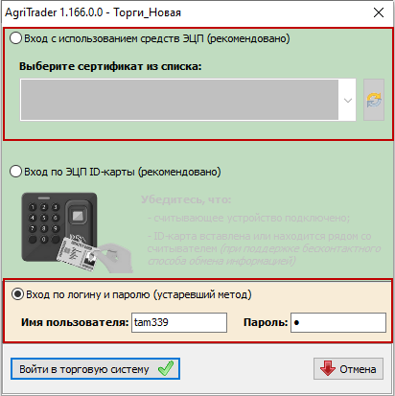

Рисунок 1 – Окно авторизации трейдера

### Авторизация с использованием логина и пароля

В поля «Логин» и «Пароль» окна авторизации (Рисунок 1) необходимо ввести индивидуальные параметры доступа в ТС, полученные трейдером на Бирже, и нажать «**Войти в торговую систему**». В случае ввода трейдером ошибочных параметров доступа в ТС Биржи, на экране появится окно с сообщением «*Неверный логин или пароль!*». Для перехода к окну авторизации необходимо нажать на кнопку «**ОК**».

### Авторизация с использованием электронной цифровой подписи

На рабочем компьютере трейдера должно быть установлено программное обеспечение для работы с ЭЦП, полученной на Бирже при прохождении участником процедуры аккредитации, а также регистрации трейдера участника. Для авторизации с использованием ЭЦП в окне авторизации (Рисунок 1) необходимо выбрать вариант «Вход с использованием средств ЭЦП», на экране появится окно выбора сертификата подписи трейдера (Рисунок 2).

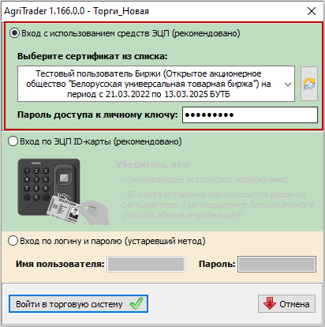

Рисунок 2 – Авторизация с использованием ЭЦП

В поле «Выберите сертификат из списка» необходимо выбрать из выпадающего списка свой сертификат. Если на вашем компьютере установлен один сертификат, последний отобразится в поле «Выберите сертификат из списка» по умолчанию. Затем необходимо ввести пароль доступа к личному ключу в соответствующее поле и нажать на кнопку «**Войти в торговую систему**». Для отмены запуска ПМ необходимо нажать кнопку «**Отмена**».

 В случае недопуска трейдера на торговую сессию система отобразит сообщение о недопуске с указанием причины.

## Выбор торговой сессии

После успешной авторизации и регистрации трейдера в торговой системе открывается окно выбора торговой сессии (Рисунок 3).

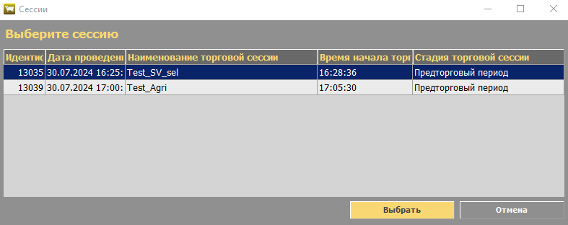

Рисунок 3 – Окно выбора сессии

Для выбора требуемой торговой сессии необходимо установить курсор на нужную сессию в списке и нажать кнопку «**Выбрать**». Для выхода из программы – кнопку «**Отмена**».

Обновление данных в интерфейсе ПМ осуществляется из ТС автоматически с периодом 10~20 секунд.

## Интерфейс главного окна ПМ AgriTrader

Интерфейс главного окна ПМ можно разделить на пять логических блоков:

1. информационный блок;
2. блок управления отображением информации;
3. блок отображения информации;
4. командный блок;
5. строка состояния.

Главное окно ПМ **AgriTrader** (Рисунок 4) по умолчанию открывается на вкладке «*Заявки*» (*вкладка «Сделки» отображается, начиная с периода торгов*).

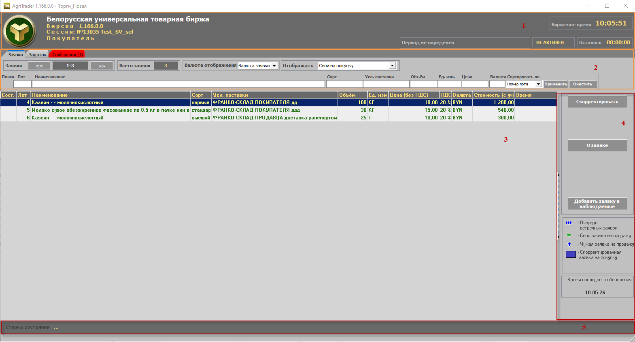

Рисунок 4 – Главное окно ПМ AgriTrader

В шапке окна слева отображается информация о версии ПМ, номере и наименовании сессии, указана роль авторизованного трейдера (*продавец или покупатель*).

В блоке (1) отображается текущая информация о торговом периоде, его состоянии и времени, оставшемся до завершения. Торги состоят из четырех периодов:

* предторговый период;
* период торгов;
* период корректировки заявок;
* период торгов и подведения итогов.

В блоке (2) доступен выбор отображаемой информации, используя переход по вкладкам «*Заявки*», «*Задаток*», «*Сделки*» (начиная с периода торгов) и «*Сообщения*», а также задание параметров отображения информации посредством фильтров и кнопок[1].

В блоке (3) отображается информация о заявках, участвующих в торгах.

Командный блок (4) позволяет трейдеру осуществлять операции в соответствии с регламентом торгов, а именно: подавать, корректировать заявки, просматривать информацию по сделкам в течение торговой сессии.

Строка состояния (5) отображает сообщения сервера о функционировании ТС.

Интерфейс ПМ зависит от типа сессии. ПМ используется трейдерами как для торгов на повышение цены, так и для торгов на понижение цены. Действия трейдеров на этапе подготовки торгов и их операции в торгах отличаются в соответствии с регламентом для торгов разных типов.

Время ответа ПМ (*отображения данных*) зависит от характеристик канала подключения к серверу ТС Биржи. При замедленной работе ПМ рекомендуется увеличить пропускную способность канала доступа к ТС.

# Описание операций

## Операции в торгах на повышение цены

### Просмотр подробной информации по всем заявкам на продажу

Для просмотра информации по всем заявкам на продажу выполните следующие действия:

1. Для параметра «Отображать» в информационном блоке (1) выберите из выпадающего списка значение «*Все*».
2. Выделите в списке заявок необходимую заявку.
3. Нажмите на кнопку «**О заявке**».

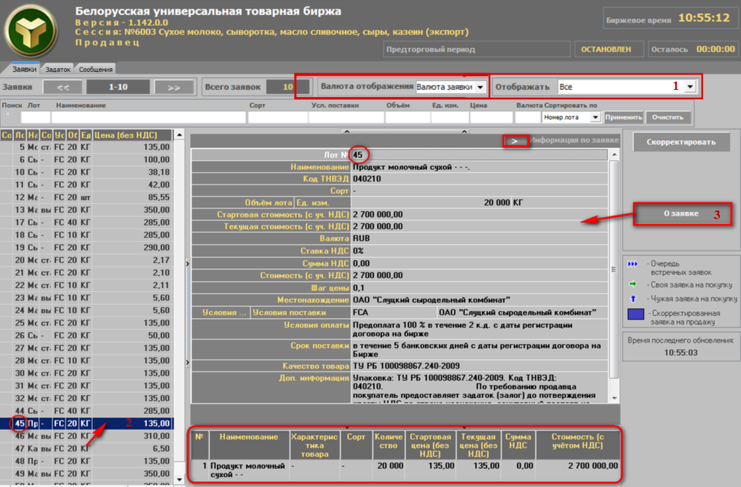

Рисунок 5 – Просмотр подробной информации по заявкам

В главном окне ПМ отобразится окно с подробной информацией о заявке (Рисунок 5). В верхней части окна – общая информация по выбранному лоту, в нижней части – подробная информация о товаре выбранного лота, а для сборного лота – подробная информация обо всех товарах. Повторное нажатие на кнопку «**О заявке**» или нажатие иконки  в правом верхнем углу приведет к закрытию окна с подробной информацией.

Для сессий по реализации на экспорт в нижней части заявки дополнительно присутствует поле «Место назначения» (*доступен множественный выбор значений*) (Рисунок 6).

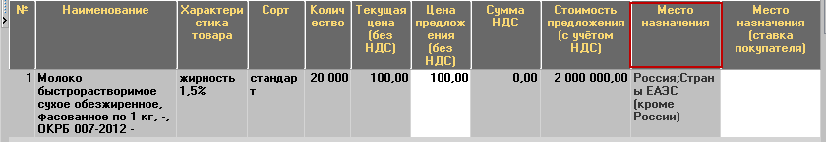

Рисунок 6 – Просмотр подробной информации о товаре

### Просмотр и корректировка трейдерами продавцов собственных заявок на продажу

Для просмотра и корректировки собственных заявок на продажу необходимо для параметра «Отображать» выбрать из выпадающего списка значение «*Свои на продажу*» (Рисунок 7).

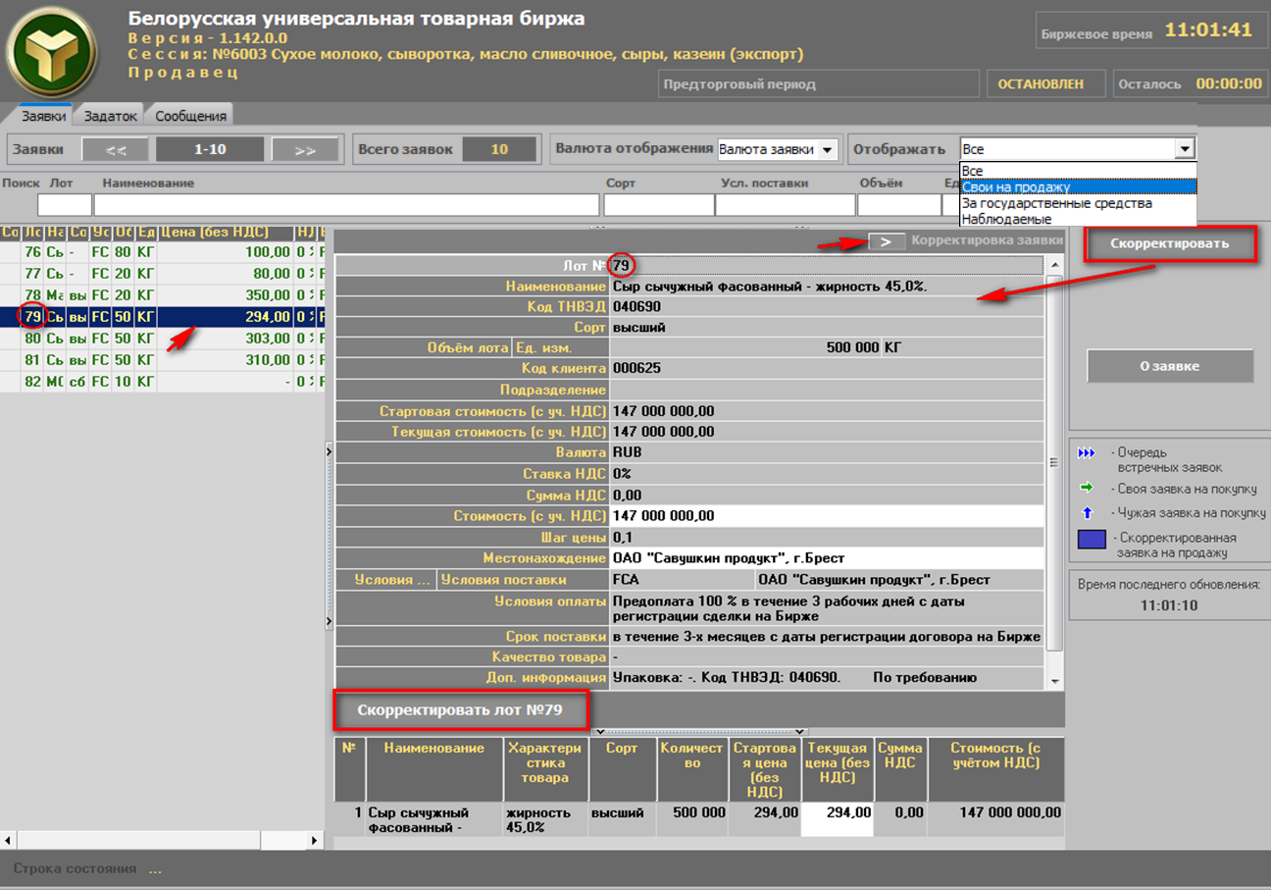

Рисунок 7 – Корректировка собственных заявок

 Подробно работа фильтров описана в разделе «Фильтрация заявок и сделок».

Просмотр подробной информации для собственных заявок аналогичен просмотру подробной информации для всех заявок.

Корректировка собственных заявок осуществляется в предторговый период и в период корректировки заявок в соответствии с регламентом. Корректировать собственные заявки могут только трейдеры продавцов.

Собственные заявки на покупку выделены текстом зеленого цвета, как показано на (Рисунок 7) в блоке отображения информации.

Для корректировки заявки на покупку в предторговый период необходимо в списке собственных заявок выделить нужную курсором и нажать кнопку «**Скорректировать**», расположенную справа в командном блоке.

В главном окне ПМ отобразится окно с параметрами выбранной заявки для корректировки. Изменить можно поля на светлом фоне. Поля на сером фоне недоступны для изменения. Доступность полей для корректировки определяется регламентом торгов.

При изменении любого стоимостного параметра заявки, доступного для корректировки в любой части окна, зависимые от него стоимостные параметры пересчитываются автоматически.

**Изменение условий оплаты по лоту**

Для изменения значения поля «Условия оплаты» необходимо нажать на кнопку  (Рисунок 8).

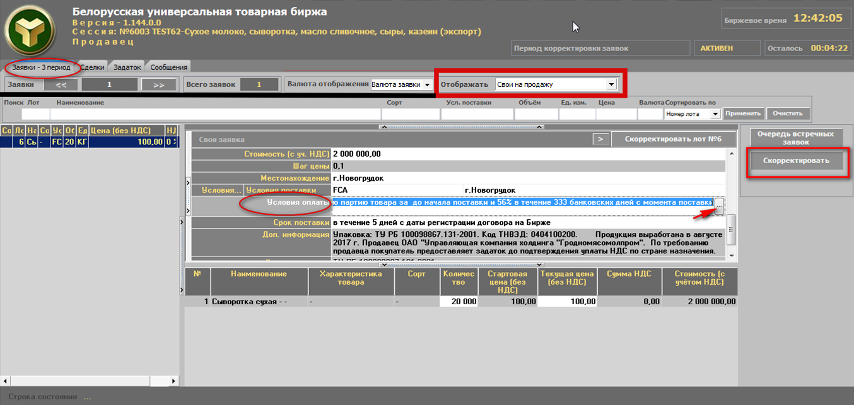

Рисунок 8 – Корректировка условий оплаты

Откроется окно «Условия оплаты» (Рисунок 9), в котором отображается поле «Объем поставки», группы полей условий предоплаты, условий отсрочки (*выделены на рисунке красным цветом*), а также информация о заданных условиях оплаты по лоту (*выделена зеленым цветом*).

Выбор значений из выпадающих списков доступен, если активны иконки  . Поля на светлом фоне в области условий предоплаты и в области условий отсрочки, если в них устанавливается курсор, доступны для изменения значений.

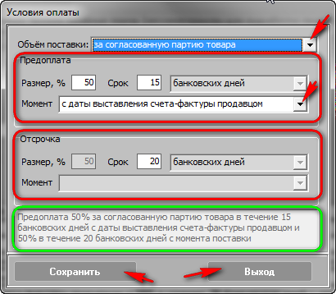

Рисунок 9 – Условия оплаты

Для сохранения изменений в окне «Условия оплаты» необходимо нажать кнопку «**Сохранить**», для выхода без изменений – «**Выход**».

**Изменение сроков поставки по лоту**

Чтобы изменить значение поля «Срок поставки», нажмите иконку  (Рисунок 10).

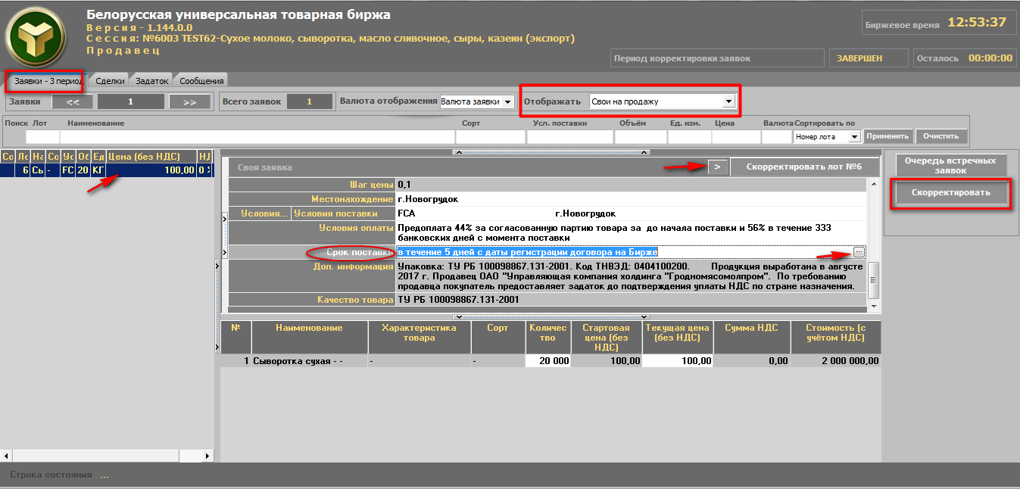

Рисунок 10 – Изменение срока поставки

Откроется окно «Срок поставки» (Рисунок 11), в котором отображается информация о «Начале поставки» и «Сроке поставки» (*заданные в этих полях условия выводятся ниже*).

Значения полей выбираются из выпадающих списков, если активны иконки .

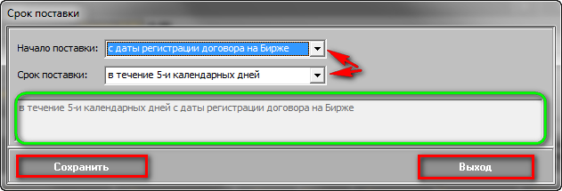

Рисунок 11 – Срок поставки

Для сохранения внесенных изменений в окне «Срок поставки» нажмите кнопку окна «**Сохранить**», а для выхода без изменений – кнопку «**Выход**».

Для закрытия окна корректировки заявки нажмите повторно на кнопку «**Скорректировать**» или на .

Чтобы зафиксировать все изменения по лоту, нажмите на кнопку «**Скорректировать лот №…**».

### Подача заявок на покупку лота

Подать заявку на покупку в ТС могут только трейдеры покупателей.

Заявки на покупку подаются, когда активны период торгов, период торгов и подведения итогов. Для подачи заявки на покупку необходимо сначала выделить курсором в списке лотов нужный товар.

Подача заявки на покупку на условиях продавца осуществляется покупателем с помощью кнопки «**Заявка на покупку**» (Рисунок 12).

В главном окне ПМ отобразится окно подачи заявки на покупку (Рисунок 12). Повторное нажатие кнопки «**Заявка на покупку**» или иконки  в правом верхнем углу на любом этапе приведет к закрытию окна подачи заявки.

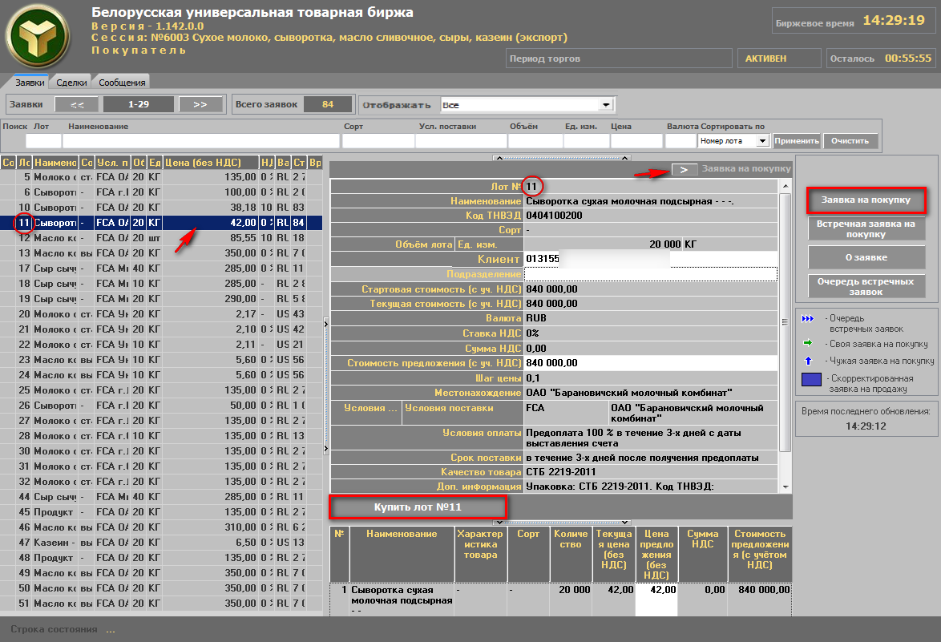

Рисунок 12 – Подача заявок на покупку лота

Поля на сером фоне окна подачи заявки заполнены из заявки продавца и недоступны для корректировки. Поля на белом фоне покупатель должен заполнить сам.

Для подачи заявки от имени клиента следует выбрать клиента в одноименном поле, подразделение клиента или собственное, если необходимо. Указать источник финансирования. При изменении любого стоимостного параметра заявки, доступного для корректировки в любой части окна, зависимые от него стоимостные параметры пересчитываются автоматически. Цена в процессе торгов повышается на шаг.

Регистрация в ТС заявки на покупку на условиях продавца осуществляется по кнопке «**Купить лот №…**».

**Подача заявки на покупку на собственных условиях (встречной, альтернативной заявки)**

Осуществляется покупателем по кнопке «**Встречная заявка на покупку**» (Рисунок 13).

В главном окне ПМ отобразится окно подачи встречной заявки на покупку на условиях покупателя. Повторное нажатие кнопки «**Встречная заявка на покупку**» или нажатие иконки  в правом верхнем углу приведет к закрытию окна подачи встречной заявки на любом этапе.

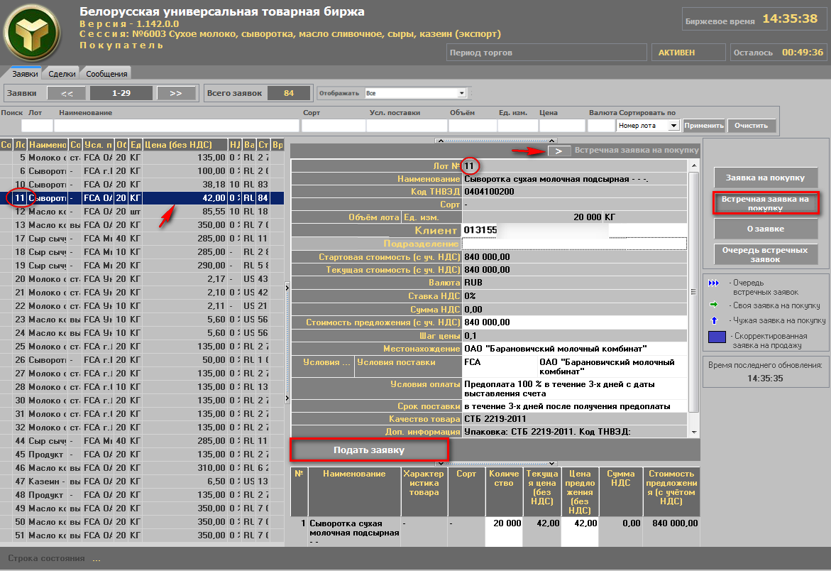

Рисунок 13 – Подача встречной заявки на покупку

Поля на сером фоне окна подачи встречной заявки заполнены из заявки продавца, содержат характеристики товара и недоступны для корректировки. Поля на светлом фоне покупатель должен заполнить сам. Для подачи заявки от имени клиента следует выбрать клиента в одноименном поле, подразделение клиента или собственное (*если необходимо*). Указать в соответствующих полях собственные условия и сроки поставки и оплаты.

При изменении любого стоимостного параметра заявки, доступного для корректировки в любой части окна, зависимые от него стоимостные параметры пересчитываются автоматически. Цена в процессе торгов повышается на шаг. Регистрация в ТС встречной заявки на покупку на условиях покупателя осуществляется нажатием кнопки «**Подать заявку**».

Процесс подачи заявок на продажу на условиях покупателя по-разному отображается в интерфейсе трейдеров покупателей и продавцов в соответствии с подсказкой, расположенной в командном блоке (Рисунок 14).

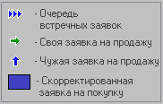

Рисунок 14 – Подсказки в командном блоке

Данные значки отображаются в столбце состояния торгов в списке лотов для *трейдера* *покупателя* (Рисунок 10).

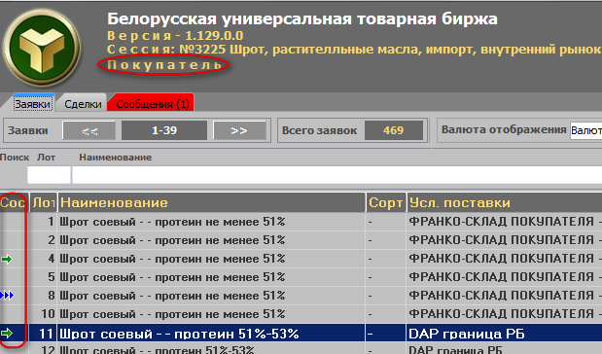

Рисунок 15 – Отображение подсказок для покупателя

Зелеными стрелками  обозначены лоты, на которые трейдер покупателя подал свои собственные заявки на покупку на условиях продавцов данных лотов (*например, лот № 4 и лот № 11*).

Для *трейдера продавца* либо *другого покупателя* в столбце состояния торгов по лоту также отображаются соответствующие значки (Рисунок 16).

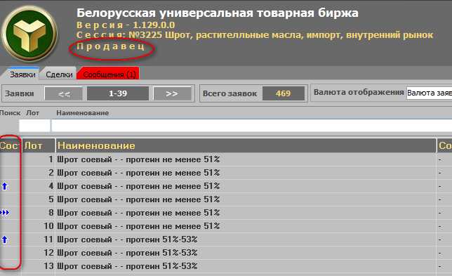

Рисунок 16 – Отображение подсказок для продавца

Синими стрелками  обозначены лоты продавцов, на которые покупатели в торгах подали заявки на покупку на условиях продавцов данных лотов (*например, лот № 4 и лот № 11*).

**Просмотр трейдерами очереди встречных (альтернативных) заявок**

Синими стрелками  обозначены лоты продавцов, на которые один или несколько покупателей подали встречные заявки на покупку на собственных условиях, отличных от условий продавца. При этом на заявку продавца формируется очередь альтернативных, встречных заявок покупателей. Просмотреть очередь встречных заявок можно в период торгов.

Для просмотра заявок из очереди встречных необходимо установить курсор на лот продавца, обозначенный стрелками  (Рисунок 17), нажать на кнопку «**Очередь встречных заявок**».

В главном окне ПМ справа от общего списка лотов покупателей отобразится окно «Встречные заявки» (Рисунок 17).

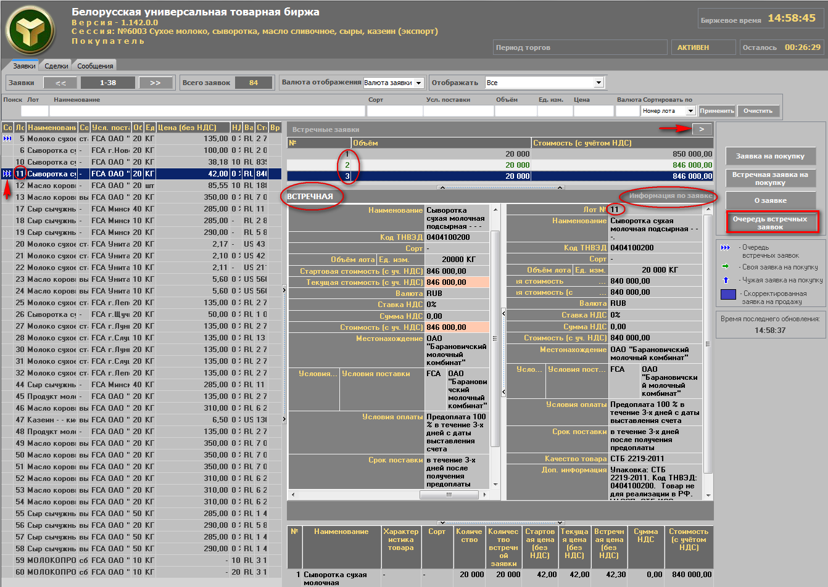

Рисунок 17 – Очередь встречных заявок (покупатель)

В верхней части окна «Встречные заявки» отображается список встречных заявок для текущей заявки продавца (Рисунок 18).

Устанавливая поочередно курсор на каждую встречную заявку из списка, есть возможность просматривать подробную информацию о встречной заявке в сравнении с подробной информацией в лоте покупателя. Поля встречной заявки, отличающиеся от полей лота покупателя, подсвечены розовым цветом.

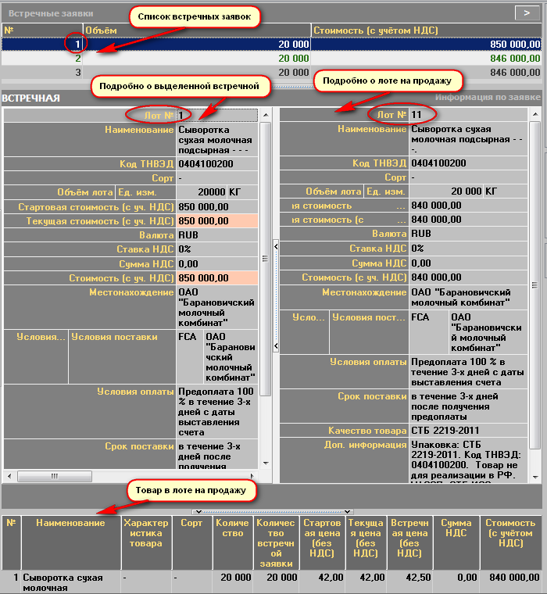

Рисунок 18 – Окно «Встречные заявки» (покупатель)

Для закрытия окна просмотра очереди встречных заявок нажмите на кнопку «**Очередь встречных заявок**» или .

### Формирование заявок на продажу на основе встречных (альтернативных) заявок на покупку

Скорректировать собственные заявки на продажу на основе очереди встречных заявок на покупку можно в *период корректировки заявок*.

Для отбора собственных заявок на покупку необходимо в блоке отображения информации для параметра «Отображать» выбрать значение «*Свои на покупку*» (Рисунок 19).

Для корректировки заявки на основе встречных заявок выберите заявку, для которой в столбце состояния отображается иконка с тремя синими стрелками (Рисунок 19) и нажмите кнопку «**Очередь встречных заявок**».

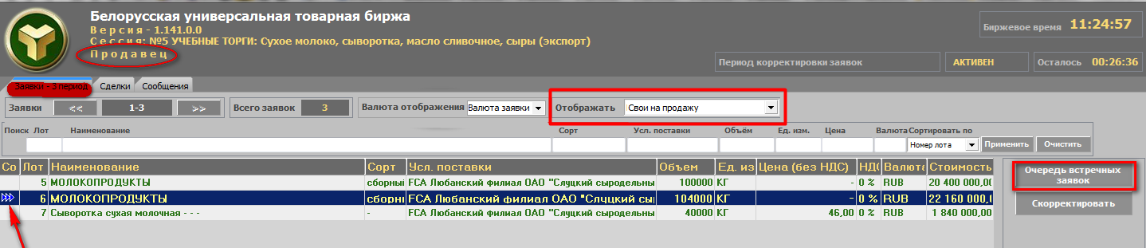

Рисунок 19 – Выбор своей заявки для корректировки

В главном окне ПМ правее списка собственных заявок появится окно (Рисунок 20), в верхней части которого отображается список встречных заявок для текущей заявки продавца.

Устанавливая поочередно курсор на каждую встречную заявку из списка, ниже можно просматривать подробную информацию о выбранной заявке (*область «Встречная» – слева*) в сравнении с подробной информацией лота продавца (*область «Своя заявка» – справа*).

Розовым цветом выделены поля встречной заявки, которые были скорректированы покупателем и отличаются от полей заявки продавца.

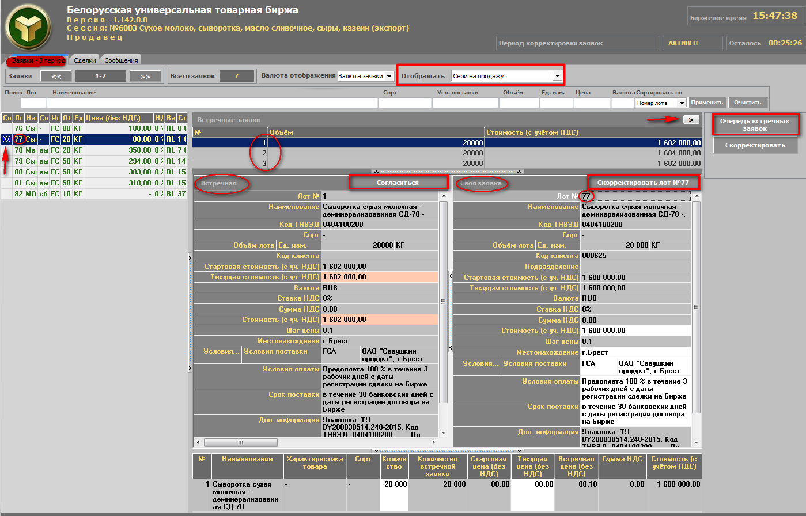

Рисунок 20 – Окно «Встречные заявки» (продавец)

Для приведения в соответствие собственной заявки продавца заявке покупателя необходимо нажать кнопку «**Согласиться**» окна корректировки (Рисунок 20). Будет сформирована новая заявка на продажу на условиях покупателя. Изменения в торговой системе зафиксируются по нажатии на кнопку «**Скорректировать лот №…**» (Рисунок 20). Значения полей окна корректировки заявки, выделенные серым цветом, не доступны для изменения.

Для корректировки собственной заявки на свое усмотрение продавцу необходимо нажать кнопку «**Скорректировать**». В главном окне ПМ справа отобразится окно с параметрами выбранной заявки для корректировки (Рисунок 21).

Значения полей на сером фоне недоступны для изменения, корректировать можно только поля на светлом фоне. При изменении любого стоимостного параметра заявки, доступного для корректировки в любой части окна, зависимые от него стоимостные параметры пересчитываются автоматически.

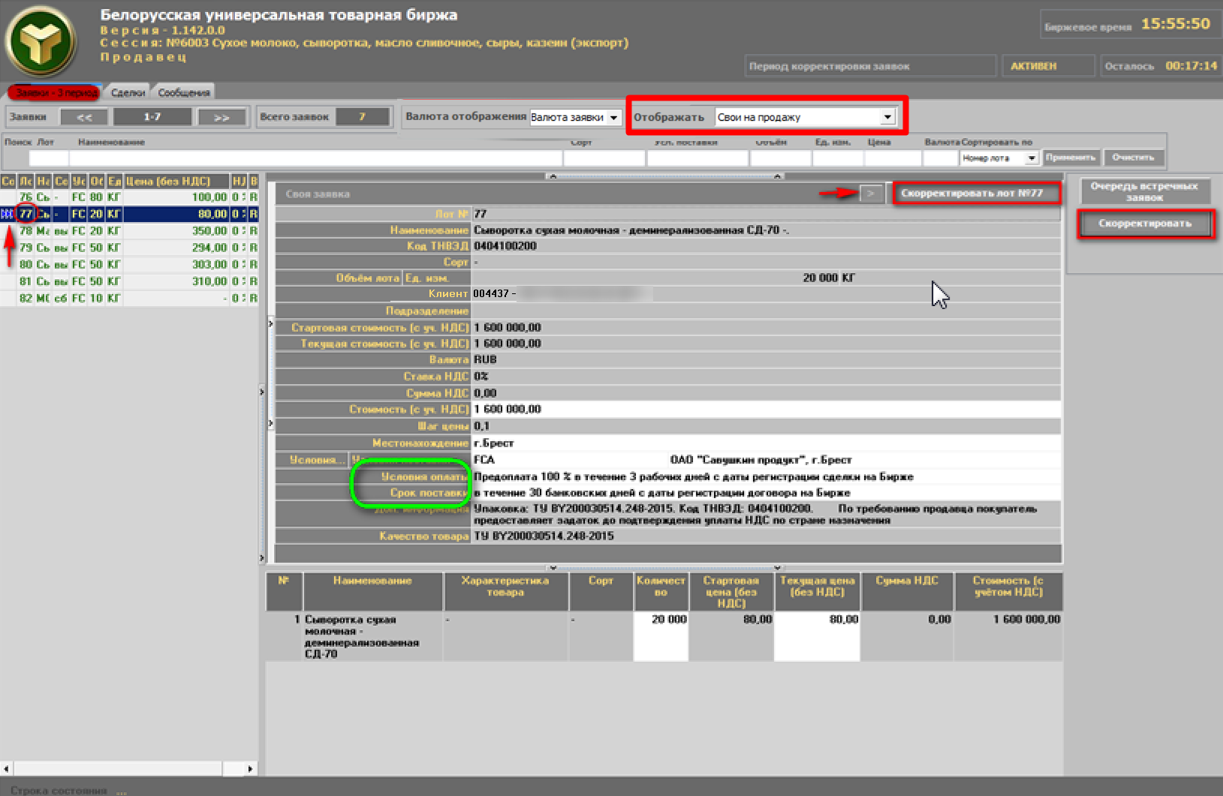

Рисунок 21 – Корректировка лота на свое усмотрение

Таким образом, продавец имеет возможность сформировать заявку на продажу по другой цене с другими условиями, сроками поставки и оплаты.

Изменения в ТС зафиксируются по нажатии на кнопку «**Скорректировать лот №…**» (Рисунок 21).

Сформированные таким образом заявки на продажу появятся в общем списке заявок и будут выделены текстом синего цвета (Рисунок 22).

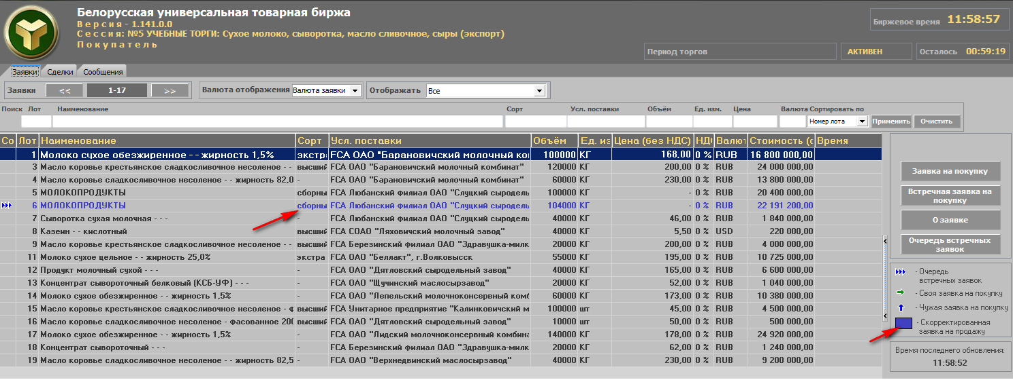

Рисунок 22 – Отображение сформированных заявок на продажу

Если продавец скорректировал собственную заявку в сторону уменьшения объема товара, то в ТС одновременно появятся две его скорректированные заявки (*два лота*): один лот с объемом товара под заявку покупателя и второй лот с остатком товара от лота, выставленного на первоначальных условиях продавца (Рисунок 23).

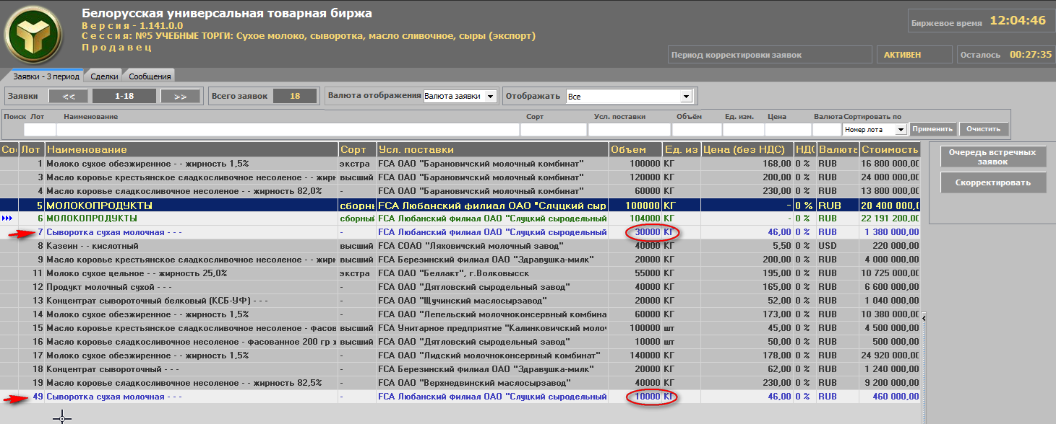

Рисунок 23 – Отображение скорректированного лота и лота с остатком товара

## Операции в торгах на понижение цены

### Просмотр подробной информации по всем заявкам на покупку

Для просмотра информации по всем заявкам на покупку выполните следующие действия:

1. Для параметра «Отображать» в информационном блоке (1) выберите из выпадающего списка значение «*Все*» (Рисунок 24).
2. Выделите в списке заявок необходимую заявку.
3. Нажмите на кнопку «**О заявке**».

В главном окне ПМ справа появится подробная информация о заявке. В верхней части окна «Информация о заявке» отображается общая информация по заявке, в нижней – подробная информация о товаре выбранной заявки. Повторное нажатие на кнопку «**О заявке**» или иконки  в правом верхнем углу приведет к закрытию окна с подробной информацией.

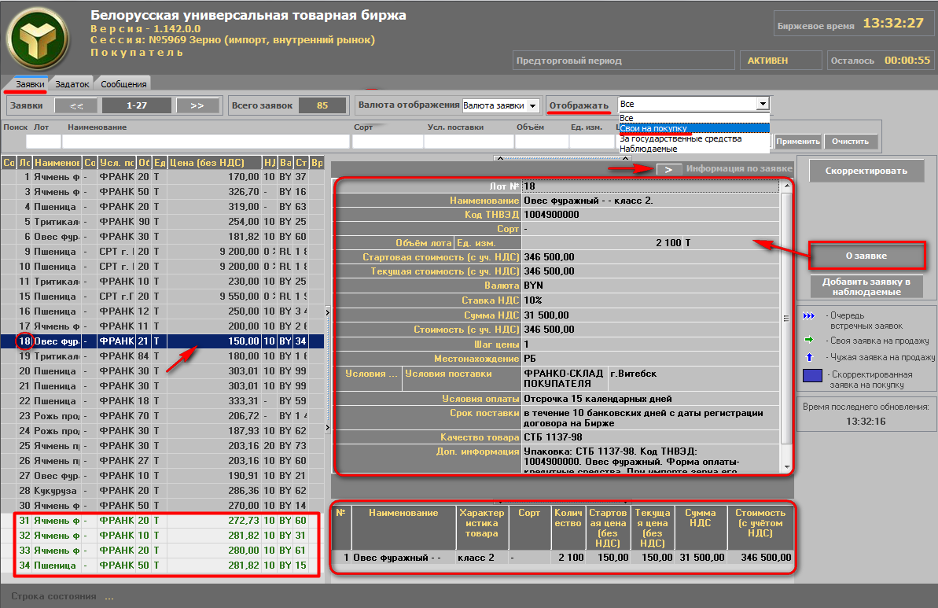

Рисунок 24 – Просмотр подробной информации о заявке

**Отображение заявок с возможностью закупки аналогов товаров**

Если для товарной группы ЛПА Биржи предусмотрена закупка аналогов товаров (*далее – установленная товарная группа или УТГ*), то в главном окне ПМ для списка заявок на торговую сессию отображается дополнительный атрибут – поле «Аналог». Если заявка предусматривает возможность закупки аналога – в поле установлено значение «*Да*», если не предусматривает – значение «*Нет*» (Рисунок 25).

 В любом из периодов торгов трейдеру нельзя изменять значение поля «Аналоги».

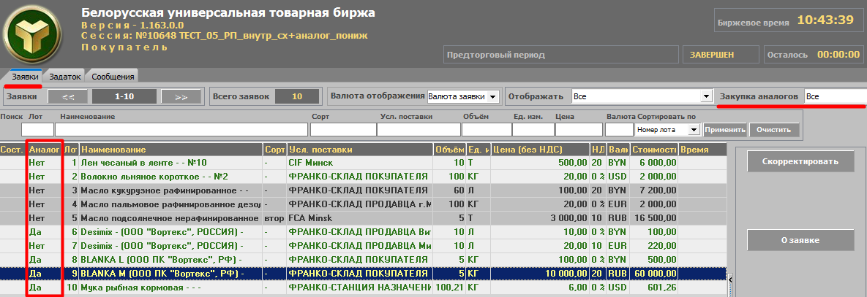

Рисунок 25 – Отображение заявок с возможностью закупки аналогов товаров

### Просмотр и корректировка трейдерами покупателей собственных заявок на покупку

Для просмотра и корректировки собственных заявок на покупку необходимо для параметра «Отображать» выбрать из выпадающего списка значение «*Свои на покупку*» (Рисунок 26).

Для просмотра подробной информации по собственной заявке выполните действия, аналогичные описанным в п. 2.2.1.

В списке заявок собственные заявки выделены шрифтом зеленого цвета.

Корректировка собственных заявок осуществляется в *предторговый период* и в *период корректировки заявок*. Корректировать собственные заявки могут только трейдеры покупатели.

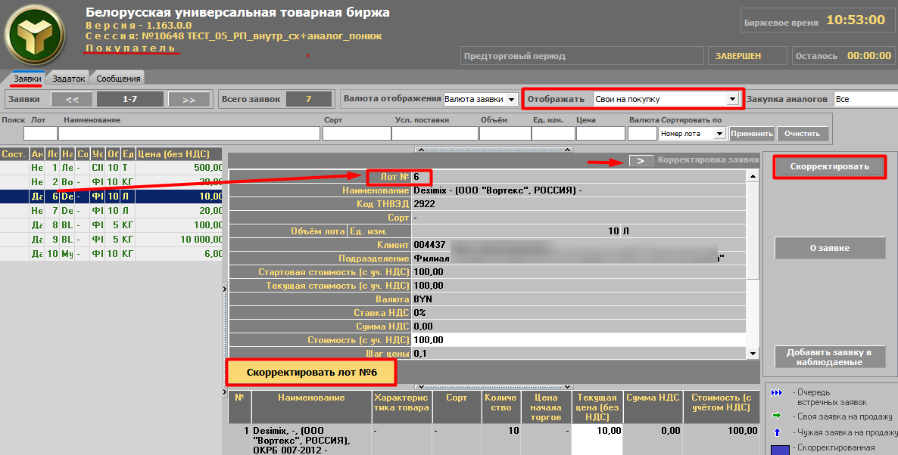

Рисунок 26 – Выбор и корректировка собственных заявок на покупку

Для корректировки заявки на покупку в предторговом периоде выделите в списке собственных заявок необходимую и нажмите кнопку «**Скорректировать**.

В главном окне ПМ справа отобразится окно с параметрами выбранной заявки для корректировки. Изменить можно поля на светлом фоне. Поля на сером фоне недоступны для изменения. Доступность полей для корректировки определяется регламентом торгов.

При изменении любого стоимостного параметра заявки, доступного для корректировки в любой части окна, зависимые от него стоимостные параметры пересчитываются автоматически.

Изменения в ТС зафиксируются по нажатии кнопки «**Скорректировать лот №…**» (Рисунок 26).

Повторное нажатие кнопки «Скорректировать» или нажатие иконки  в правом верхнем углу приведет к закрытию окна корректировки заявки.

Скорректированная заявка выделена в таблице шрифтом синего цвета.

### Подача заявок на продажу лота

Подать заявку на продажу лота могут только трейдеры продавцов.

Заявки на продажу можно формировать в *период торгов*, *период торгов и подведения итогов*. Для подачи заявки на продажу необходимо сначала выделить курсором нужную заявку в списке заявок покупателей.

 Если установлен **признак «Аналоги: особый порядок первого периода торгов»** (для сессий с заявками на покупку с возможностью закупки аналогов), то не допускается подача заявок на продажу с намерением продать товар по заявкам на покупку с возможностью закупки аналогов (в поле «**Закупка аналогов**» – значение «Да»).

При попытке трейдером-продавцом подать заявку на продажу в первом периоде торгов с установленным признаком «**Аналоги: особый порядок первого периода торгов**» отобразится окно с предупреждением «*Подача заявки на продажу по лоту недоступна в текущем периоде*».

 Установка данного признака влияет только на порядок проведения первого периода торгов На особый порядок первого периодаторгов указывает соответсвующий комментарий в шапке окна ПМ.

Подача заявки на продажу на условиях покупателя осуществляется продавцом с помощью кнопки «**Заявка на продажу**» (Рисунок 27).

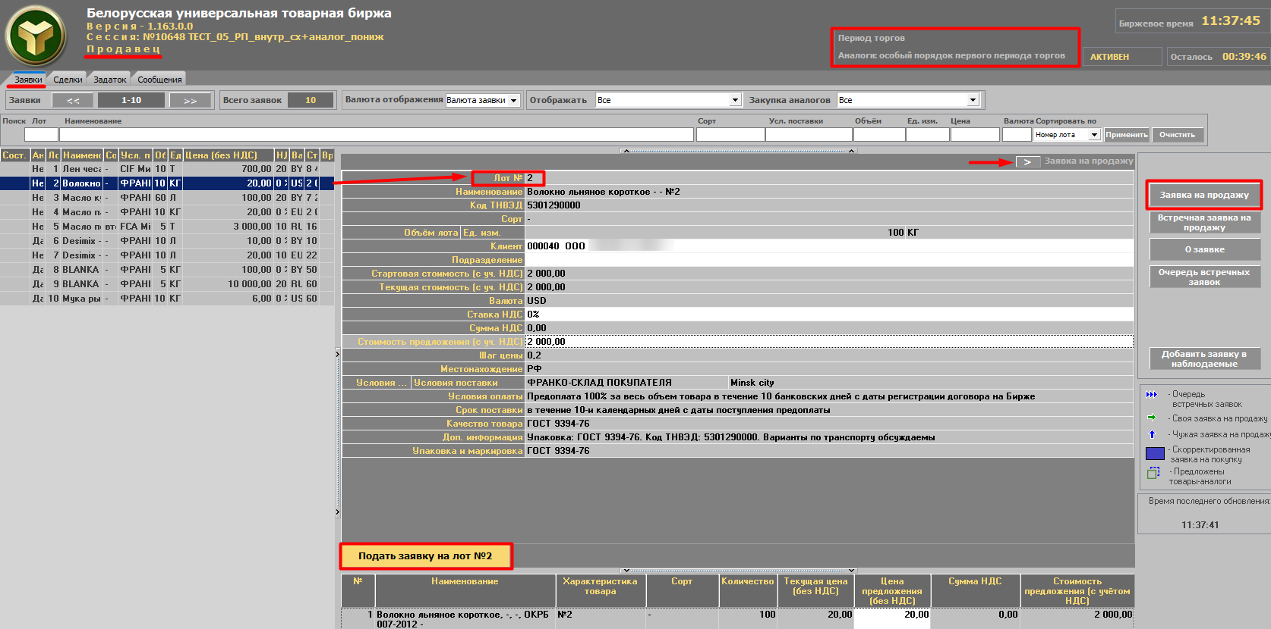

Рисунок 27 – Подача заявок на продажу лота

В главном окне ПМ справа отобразится окно подачи заявки на продажу. Повторное нажатие кнопки «**Заявка на продажу**» или нажатие иконки  в правом верхнем углу на любом этапе приведет к закрытию окна подачи заявки на продажу.

Поля на сером фоне окна подачи заявки заполнены из заявки покупателя и недоступны для корректировки. Поля на светлом фоне продавец должен заполнить сам.

Для подачи заявки от имени клиента необходимо выбрать клиента в поле «Клиент», а также подразделение клиента или собственное (*если необходимо*). Цена в процессе торгов понижается на шаг. При изменении любого стоимостного параметра заявки, доступного для корректировки в любой части окна, зависимые от него стоимостные параметры пересчитываются автоматически. Регистрация в ТС заявки на продажу на условиях покупателя осуществляется нажатием кнопки «**Подать заявку на лот №…**».

**Направление заявки на продажу с товаром-аналогом**

Продавец при подаче заявки на продажу может предложить товар-аналог из списка товаров-аналогов.

 Список товаров-аналогов формируется по результатам обработки покупателем встречных заявок в периоде корректировки заявок и доступен для предложения товара-аналога в заявке на продажу, начиная с торгового периода, следующего за периодом корректировки заявок.

Продавец открывает список товаров-аналогов по кнопке «**Предложить аналог**», в окне «Аналоги» выбирает товар для заявки и подтверждает выбор нажатием кнопки «**Изменить товар**». Регистрация в ТС заявки на продажу на осуществляется нажатием кнопки «**Подать заявку**» (*последовательность действий обозначена цифрами на рисунке 28*).

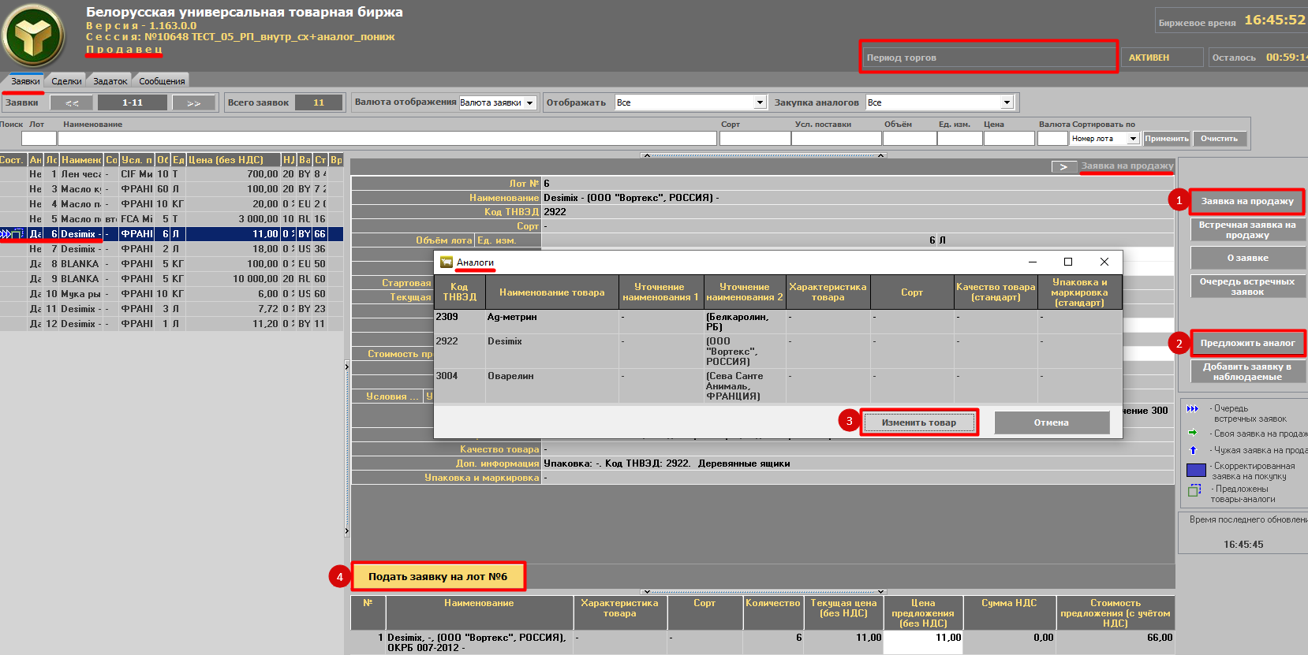

Рисунок 28 – Подача заявки на продажу с товаром-аналогом

 Для трейдера продавца при подаче первой заявки на продажу по лоту, для которого сформирован список с одним и более товаров-аналогов, выбор товара-аналога из списка обязателен.

Порядок действий при подаче первой заявки следующий: нажмите на кнопку «**Заявка на продажу**», затем – «Подать заявку на лот…», в отобразившемся окне «Аналоги» выберите товар и нажмите «Изменить товар». Заявка подана.

Трейдеру покупателя по своему лоту, предусматривающему закупку товаров-аналогов, отображается наименование товара из лидирующей заявки на продажу в окне «Информация по заявке» (Рисунок 29).

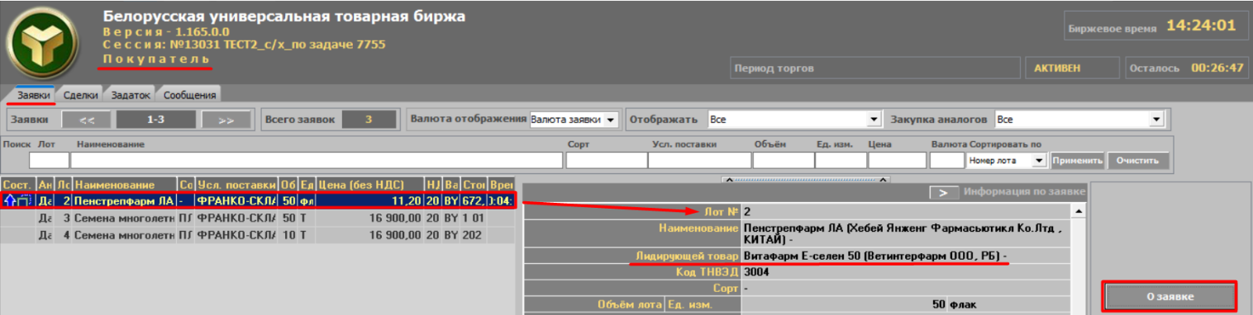

Рисунок 29 – Отображение наименования товара из лидирующей заявки на продажу

**Подача встречной заявки на продажу на собственных условиях (альтернативной заявки)**

Производится продавцом по кнопке «**Встречная заявка на продажу**» (Рисунок 30).

В главном окне ПМ справа появится окно подачи встречной заявки на продажу на собственных условиях продавца. Повторное нажатие кнопки «**Встречная заявка на продажу**» или нажатие иконки  в правом верхнем углу приведет к закрытию окна подачи встречной заявки на любом этапе.

Поля на светлом фоне продавец должен заполнить сам. Указать количество товара, его цену. Для подачи заявки от имени клиента – выбрать клиента в поле «Клиент», подразделение клиента или собственное, если необходимо. Указать в соответствующих полях собственные условия и сроки поставки и оплаты. Цена в процессе торгов понижается на шаг. При изменении любого стоимостного параметра заявки, доступного для корректировки в любой части окна, зависимые от него стоимостные параметры пересчитываются автоматически. Поля на сером фоне окна подачи встречной заявки заполнены из заявки покупателя и недоступны для корректировки. Доступность полей для корректировки определяется регламентом торгов по секции.

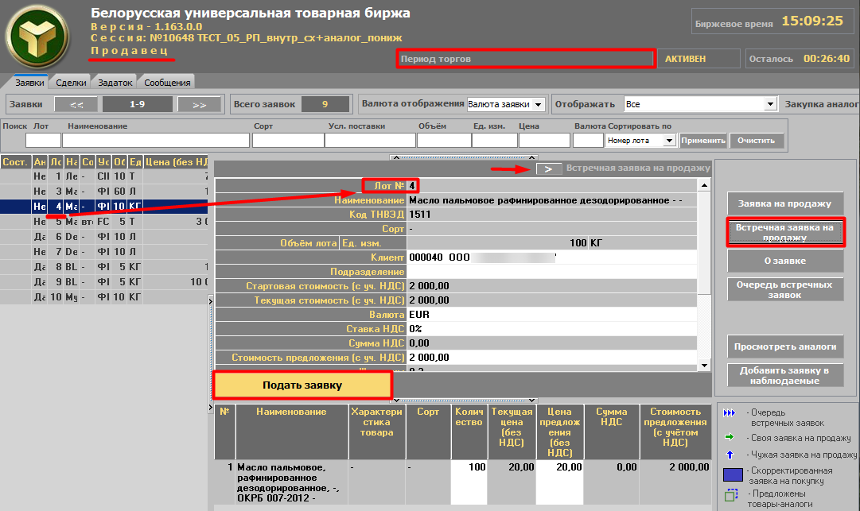

Рисунок 30 – Подача встречной заявки на продажу

**Предложение товара-аналога при подаче встречной заявки (для заявок с возможностью закупки аналогов товаров)**

Предложить товар-аналог во встречной заявке на продажу трейдер может, если соблюдены условия:

1. Товар заявки на покупку и заявки на продажу включен в одну товарную группу из УТГ.
2. В заявке на покупку значение поля «Аналоги» – «*Да*».
3. У товара из заявки на продажу в справочнике *(доступен при подаче заявок на сессию в соответствующем программном модуле*) есть единица измерения из заявки на покупку.

Продавцу необходимо нажать кнопку «**Предложить аналог**» и в отобразившемся окне выбрать необходимую заявку на продажу из своих заявок (Рисунок 31).

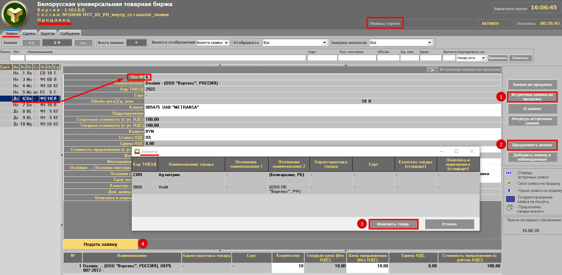

Рисунок 31 – Выбор аналога при подаче встречной заявки

После выбора товара-аналога – нажать кнопку «**Изменить товар**».

Регистрация в ТС встречной заявки на продажу на условиях продавца осуществляется нажатием кнопки «**Подать заявку**» (*последовательность действий обозначена цифрами на рисунке 31*).

Процесс подачи заявок на продажу на условиях покупателя по-разному отображается в интерфейсе трейдеров-покупателей и трейдеров-продавцов, отображение осуществляется в соответствии с подсказкой (Рисунок 32).

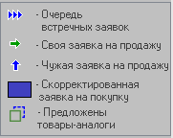

Рисунок 32 – Подсказки в командном блоке

В главном окне ПМ в интерфейсе для трейдера *продавца* в списке заявок в столбце состояния торгов слева отображаются подсказки (*на Рисунке 33 обведены красным*).

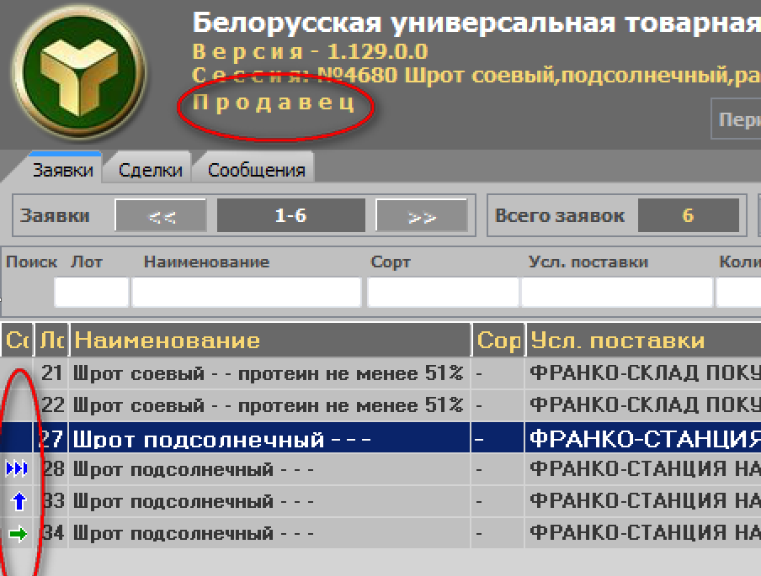

Рисунок 33 – Отображение подсказок в интерфейсе продавца

Зелеными стрелками  обозначена заявка, на которую трейдер продавца подал свою собственную заявку на продажу на условиях покупателя (*например, № 34*). Синими стрелками  обозначены заявки от других продавцов.

В главном окне ПМ в интерфейсе для трейдера *покупателя* либо *другого продавца* в столбце состояния торгов слева отображаются значки (Рисунок 34).

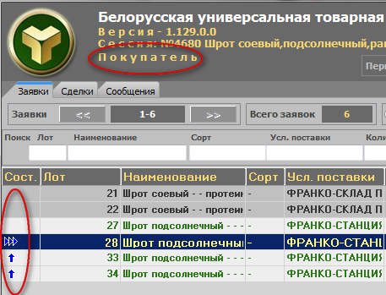

Рисунок 34 – Подача встречной заявки на продажу

Синими стрелками  обозначены заявки покупателей, на которые продавцы в торгах подали заявки на продажу на условиях покупателей (*например, № 34 и № 33*).

**Просмотр трейдерами покупателей и продавцов очереди встречных (альтернативных) заявок**

Синими стрелками () обозначены заявки покупателей, на которые один или несколько продавцов подали встречные заявки на продажу на собственных условиях, отличных от условий покупателя. При этом на заявку покупателя формируется очередь альтернативных, встречных заявок продавцов. Просмотреть очередь встречных заявок можно в периоде торгов.

Для просмотра заявок из очереди встречных необходимо установить курсор на заявку покупателя, обозначенный стрелками  и нажать кнопку «**Очередь встречных заявок**» (Рисунок 35). В главном окне ПМ, правее общего списка заявок покупателей отобразится окно «Встречные заявки».

Для удаления своей встречной заявки продавец выбирает свою встречную заявку в окне «Встречные заявки» и нажимает кнопку «**Удалить встречную заявку**».

 В периоде корректировки заявок операция удаления встречной заявки не предусмотрена.

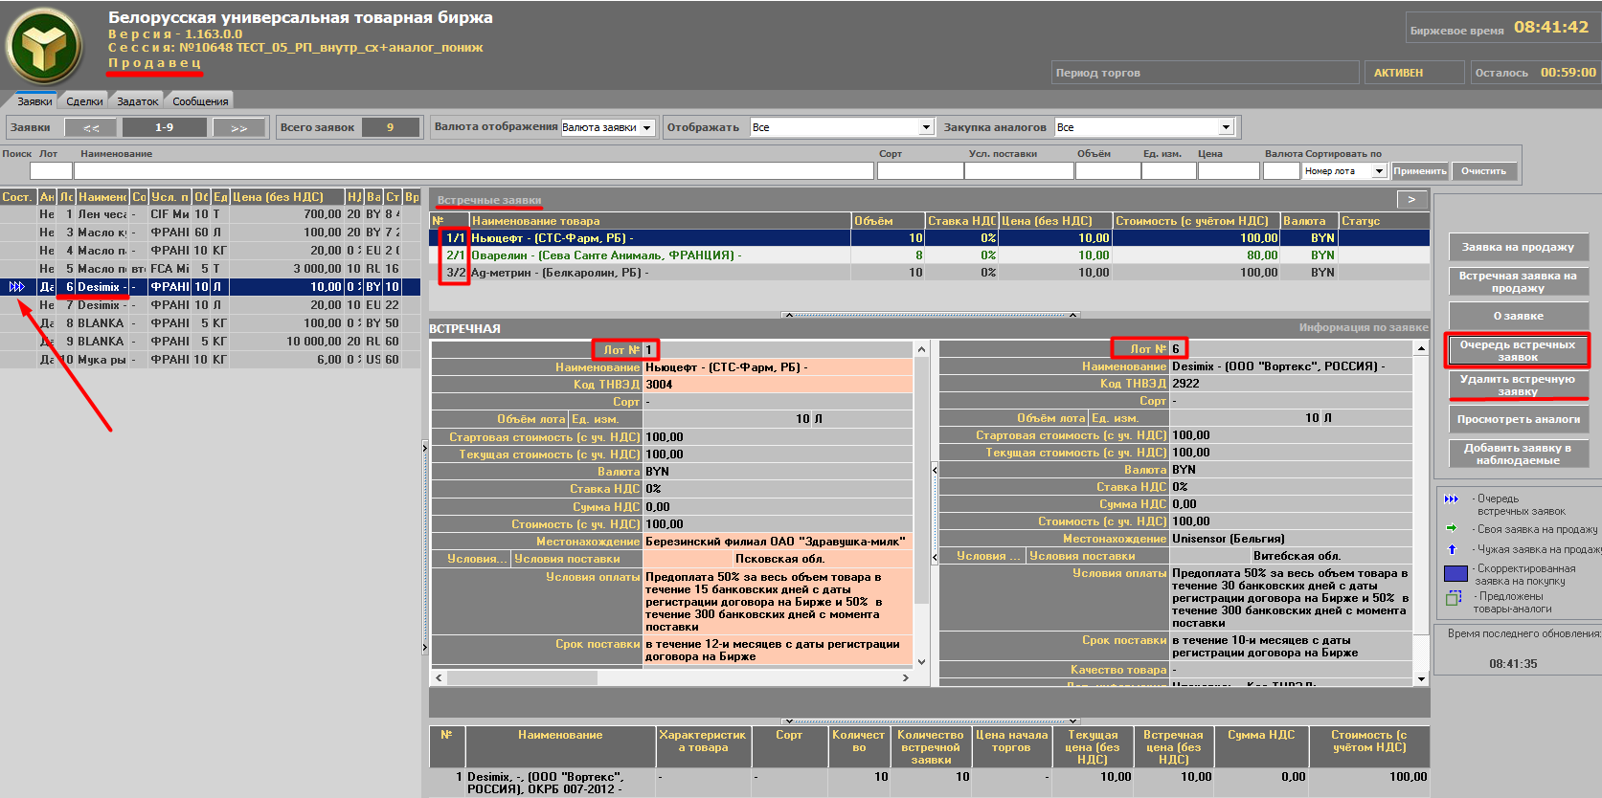

Рисунок 35 – Очередь встречных заявок (продавец)

В верхней части окна «Встречные заявки» отображается список встречных заявок для текущей заявки покупателя (Рисунок 36).

Устанавливая поочередно курсор на каждую встречную заявку из списка, предоставлена возможность просматривать подробную информацию о встречной заявке в сравнении с подробной информацией в лоте покупателя. Розовым цветом окрашены поля встречной заявки, которые отличаются от полей лота покупателя.

Закрыть окно просмотра очереди встречных заявок можно нажатием кнопки «**Очередь встречных заявок**» или нажатием иконки  в правом верхнем углу окна.

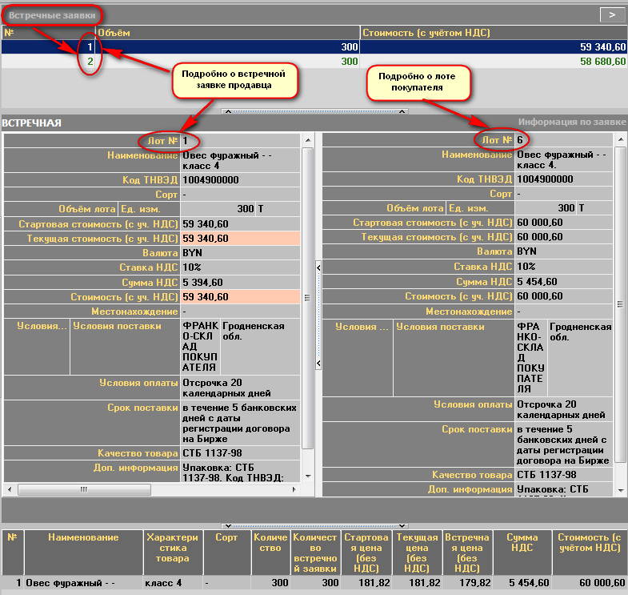

Рисунок 36 – Окно «Встречные заявки» (продавец)

 Маклер может снять встречную заявку на продажу ( в соответствии с регламентом торгов по секции), трейдер-продавец получит об этом информационное сообщение (вкладка «Сообщения»).

### Формирование заявок на покупку на основе встречных (альтернативных) заявок на продажу

Скорректировать собственные заявки на покупку на основе очереди встречных заявок на продажу возможно в период *корректировки заявок*.

Для отбора собственных заявок на покупку необходимо в блоке отображения информации для параметра «Отображать» выбрать значение «*Свои на покупку*» (Рисунок 37).

Для корректировки заявки на основе встречных заявок необходимо выбрать свою заявку, помеченную тремя синими стрелками слева от номера лота, и нажать кнопку «Очередь встречных заявок», расположенную справа в командном блоке.

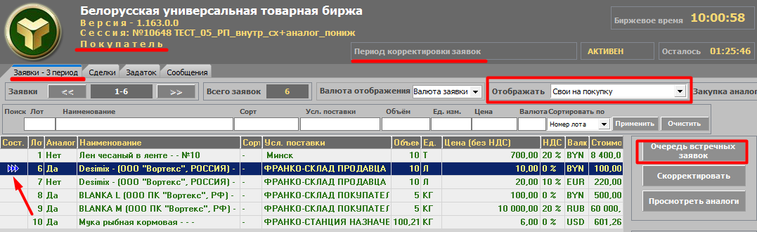

Рисунок 37 – Очередь встречных заявок (покупатель)

В главном окне ПМ правее списка собственных заявок отобразится окно, в верхней части которого представлен список встречных заявок продавцов для текущей заявки покупателя.

При навигации по очереди встречных заявок с помощью клавиш управления курсором ниже осуществляется отображение подробной информации выбранной встречной заявки (*в левой части окна*) и заявки покупателя для сравнения (*в правой части окна*). Розовым цветом выделяются поля встречной заявки, которые были скорректированы продавцом и отличаются от полей заявки покупателя.

Для приведения в соответствие собственной заявки покупателя заявке продавца необходимо нажать кнопку «**Принять условия встречной заявки**» окна корректировки (Рисунок 38). Тем самым покупатель формирует новую заявку на покупку на условиях продавца. При изменении любого стоимостного параметра заявки, доступного для корректировки в любой части окна, зависимые от него стоимостные параметры пересчитываются автоматически.

 При принятии условий встречной заявки на продажу, в которой предложен товар-аналог, наименование товара в заявке на покупку не изменяется.

Изменения в ТС зафиксируются по нажатии кнопки «**Скорректировать лот №…**». Поля окна корректировки заявки на сером фоне недоступны для изменения.

**Товары-аналоги. Функции для работы с очередью встречных заявок**

По иконке  («Допустить товар-аналог к торгам по лоту») трейдер-покупатель добавляет товар-аналог из встречной заявки в список товаров-аналогов, допущенных к торгам по лоту.

По иконке  («Отклонить товар-аналог») трейдер-покупатель отклоняет товар-аналог из встречной заявки к торгам по лоту.

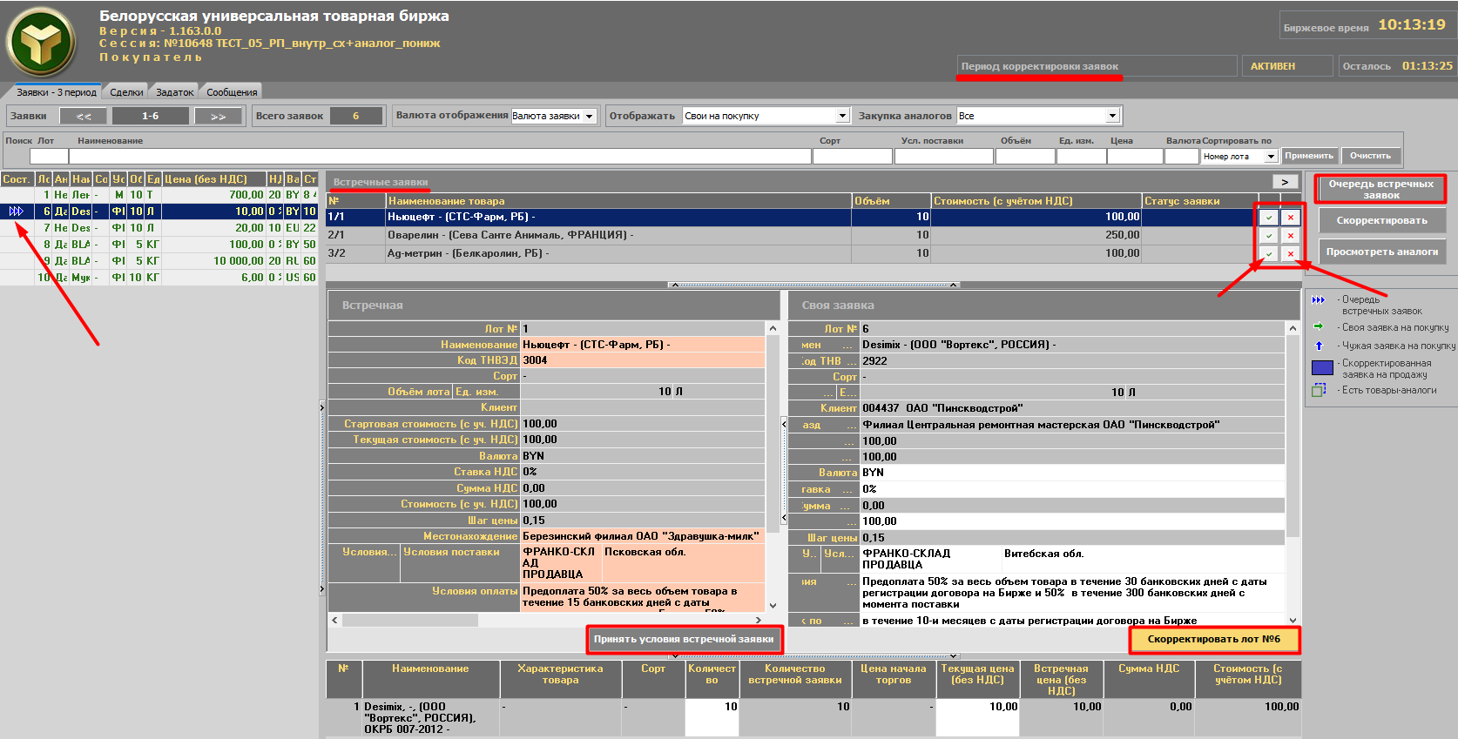

Рисунок 38 – Окно «Встречные заявки» (покупатель)

В поле «Статус» в случае допуска товара-аналога к торгам по лоту отобразится значение «*Допущена*», в случае недопуска – «*Отклонена*». По окончании периода корректировки продавцу на вкладке «*Сообщения*» отобразится уведомление об отклонении встречных предложений.

Функциональность по допуску/отклонению встречных заявок доступна как для нерассмотренных заявок, так и для допущенных и отклоненных. Т. е., если покупатель отклонил товар-аналог к торгам по лоту (*статус встречной заявки «Отклонена»*), то ему доступна активная иконка  *(«Допустить товар-аналог к торгам по лоту*»), после нажатия которой статус заявки изменится на «Допущена» (*аналогично можно отклонить допущенную заявку*) (Рисунок 39).

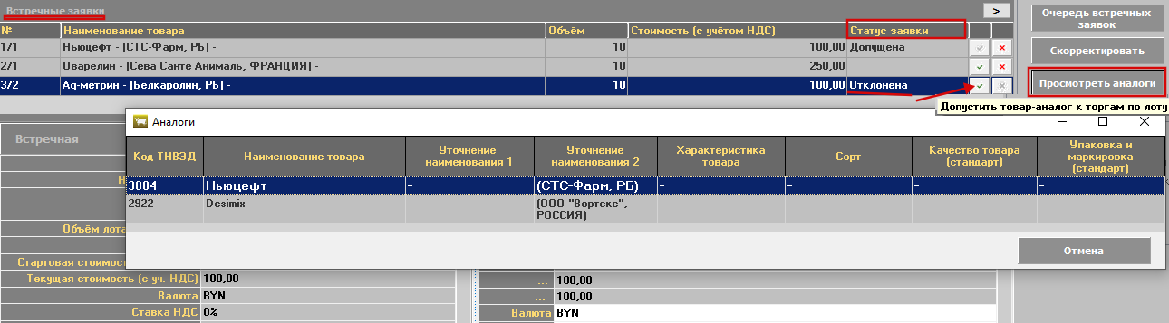

Рисунок 39 – Допуск/отклонение встречных заявок с товаром-аналогом (покупатель)

 Функциональность по допуску/отклонению встречных заявок не влияет на функциональность по принятию условий встречной заявки, описанных ранее в текущем пункте.

В периоде корректировки у покупателя есть возможность просмотра списка товаров-аналогов, формирующегося по результатам обработки встречных заявок, – кнопка «**Просмотреть аналоги**» (Рисунок 39). Список товаров-аналогов включает в том числе и товар из заявки на покупку.

Если после формирования по итогам периода корректировки заявок списка товаров-аналогов продавец в последующем периоде торгов удалит свою встречную заявку с товаром-аналогом, который допущен к торгам по лоту, то товар-аналог останется в сформированном списке товаров-аналогов.



*Справочно: продавец, встречное предложение которого было отклонено, может направить новое встречное предложение (в том числе с тем же товаром-аналогом) до истечения периода торгов.*

Для корректировки собственной заявки по своему усмотрению покупателю необходимо нажать кнопку «**Скорректировать**». В главном окне ПМ справа отобразится окно с параметрами выбранной заявки для корректировки (Рисунок 40).

Поля на сером фоне не доступны для изменения, корректировать можно поля на светлом фоне. Таким образом, покупатель имеет возможность сформировать заявку на покупку по другой цене, с другими условиями, сроками поставки и оплаты. При изменении любого стоимостного параметра заявки, доступного для корректировки в любой части окна, зависимые от него стоимостные параметры пересчитываются автоматически.

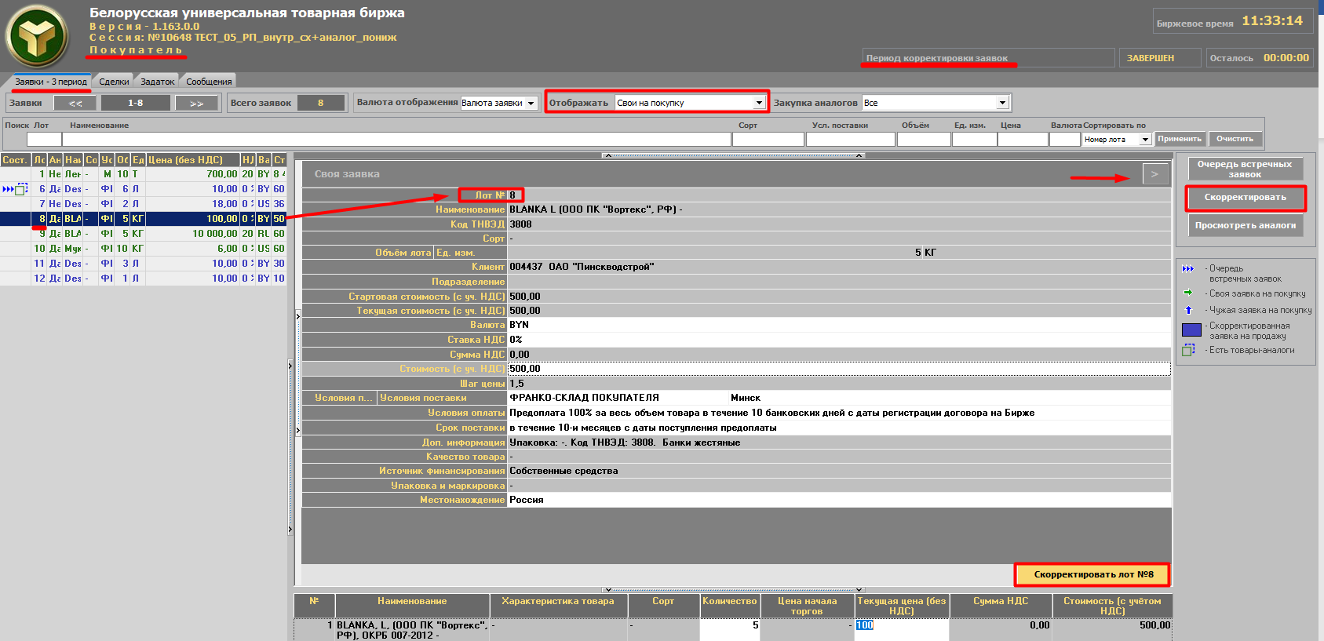

Рисунок 40 – Корректировка заявки по своему усмотрению

Изменения в ТС зафиксируются по нажатии кнопки «**Скорректировать лот №…**».

Закрыть окно корректировки заявок можно повторным нажатием кнопки «**Скорректировать**» или иконки  в правом верхнем углу окна.

Сформированные таким образом заявки на покупку появятся в общем списке заявок и будут выделены текстом синего цвета (Рисунок 41).

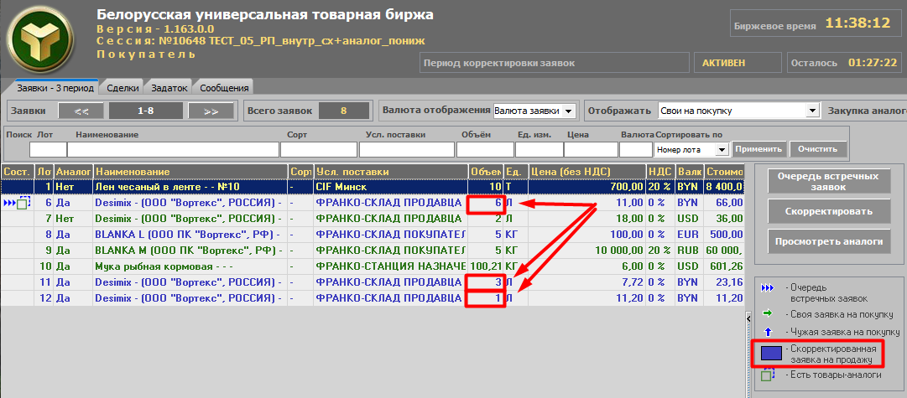

Рисунок 41 – Сформированные заявки на покупку

Если покупатель скорректировал собственную заявку в сторону уменьшения объема товара, то в ТС одновременно появятся две его скорректированные заявки: родительская – со скорректированным объемом товара, и новая – с остатком товара от заявки, выставленной на первоначальных условиях покупателя (Рисунок 41). В примере лот № 6 скорректирован два раза: в 1-й – объем уменьшен с 10 ед. до 7 ед., во 2-ой – до 6 ед. В результате образовано два дочерних лота: № 11 и № 12 соответственно.

Очередь встречных заявок, список товаров-аналогов для новой заявки покупку не переносятся от родительской.



## Общие операции в торгах (на повышение и на понижение цены)

### Фильтрация заявок и сделок

Предусмотрены три фильтра: «Валюта отображения», «Отображать» и «Закупка аналогов» (*отображается для торговых сессий на понижение, в которых участвуют заявки по УТГ*).

На вкладке «*Заявки*» присутствуют следующие фильтры (Рисунок 42):

* **Валюта отображения** – значение выбирается из выпадающего списка (*по умолчанию выводится исходное значение валюты заявки*), отображается в столбце «Валюта» списка заявок. При изменении трейдером валюты отображения заявки (если валюты отличаются) автоматически производится пересчет стоимостных параметров заявки по курсу Национального банка Республики Беларусь на текущую дату.
* **Отображать** – значение выбирается из выпадающего списка, по умолчанию – «*Все*». Другие значения – «*Свои на покупку[2]*» / «*Свои на продажу*» (для покупателя/продавца соответственно), «*За государственные средства*», «*Наблюдаемые*» (*используется для отображения заявок, добавленных в наблюдаемые[3]*).
* **Закупка аналогов** –доступные для выбора значения: «*Все*» (*по умолчанию*) / «*Аналоги*» (*для отображения заявок на покупку, поданных с возможностью закупки аналогов*).

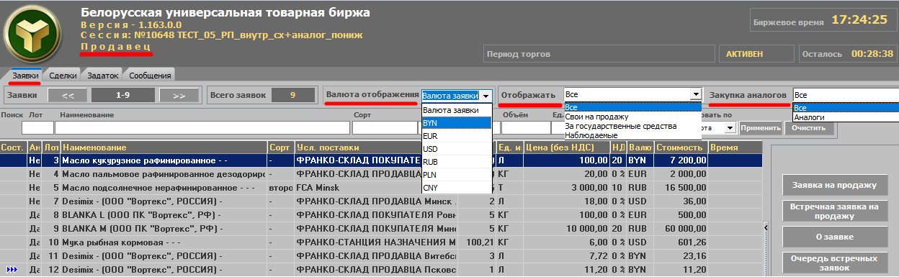

Рисунок 42 – Фильтры вкладки «Заявки»

На вкладке «*Сделки*» (Рисунок 43) доступна установка следующих фильтров:

* **Валюта отображения** – выпадающий список валют из справочника, а также значения «*Валюта сделки*» (*отображается исходное значение валюты сделки*).
* **Отображать** – данный фильтр аналогичен фильтру на вкладке «*Заявки*»**.**
* **Закупка аналогов** – доступные значения: «*Все*» (по умолчанию) / «*Изменен товар*» (*для отображения сделок с товарами-аналогами*).

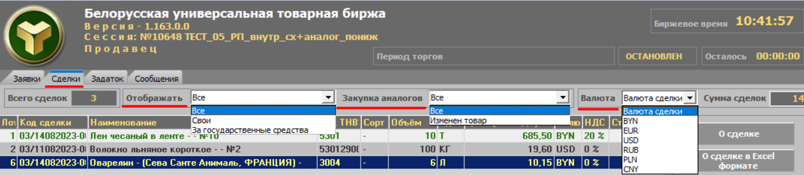

Рисунок 43 – Фильтры вкладки «Сделки»

### Просмотр информации по совершенным сделкам

После завершения периода торгов, а также периода торгов и подведения итогов *автоматически фиксируется совершение сделки* с тем предложением, которое на момент завершения периода находится первым (или единственным) в ранжированном списке по конкретной заявке.

Информация по совершенным сделкам доступна трейдерам для просмотра в *период торгов* и в *период торгов и подведения итогов*.

Для просмотра информации по совершенным сделкам необходимо перейти на вкладку «*Сделки*». По умолчанию установлен фильтр для отображения всех сделок. Для просмотра подробной информации по любой сделке необходимо установить курсор на требуемую запись. Подробная информация станет доступна по нажатии кнопки «**О сделке**» (Рисунок 44).

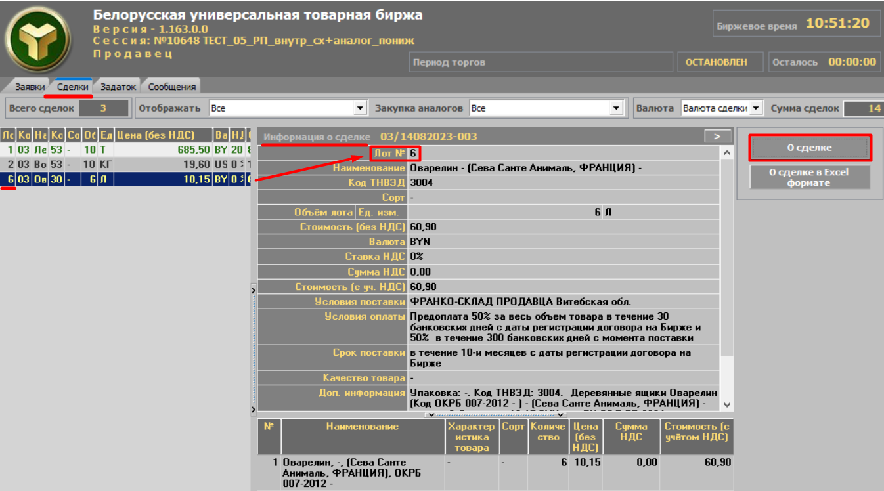

Рисунок 44 – Просмотр подробной информации о сделке

В правой части главного окна ПМ отобразится окно с подробной информацией по выбранной сделке. Собственные сделки в списке сделок выделены шрифтом зеленого цвета.

Общая информация по сделкам торговой сессии содержит сведения *на текущий момент времени* о количестве сделок, сведения о сумме сделок в выбранной из выпадающего списка валюте, а также сведения об общем объеме совершенных на текущий момент сделок в выбранной единице измерения объема.

 Для сессии по реализации товаров на экспорт значение поля «Место назначения» отображается в поле «Доп. информация».

Общие сведения по собственным сделкам доступны после выбора значения «*Свои*» в фильтре «**Отображать**».



Рисунок 45 – Общая информация по сделкам

### Формирование информации о сделках в формате Excel

Чтобы сформировать информацию о сделках в формате Excel, необходимо перейти на вкладку «*Сделки*», выбрать значение «Свои» в фильтре, установить курсор на требуемую запись и нажать кнопку «**О сделке в Excel-формате**» (Рисунок 46).

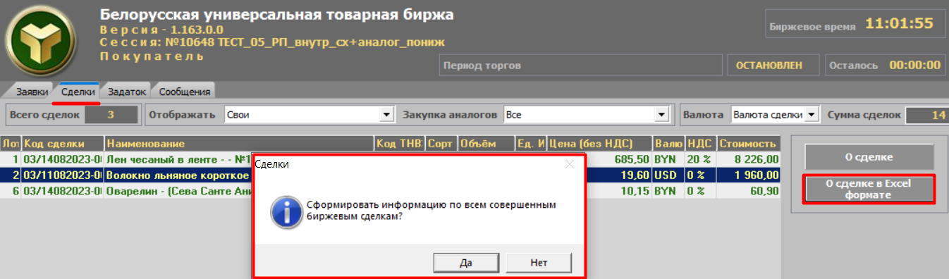

Рисунок 46 – Формирование информации о сделках в Excel-формате

Сформированный файл в формате Excel сохраняется на жестком диске вашего ПК с именем файла «*Номер сделки*.xls». Путь сохранения: *директория запуска ПМ/«<Текущая дата>_<Номер сессии>_Сельхозпродукция»*.

### Просмотр информации о состоянии торговых периодов

Информация о текущем торговом периоде и его состоянии отображается в блоке (1) на рисунке 4. Каждый торговый период может находиться в одном из следующих состояний: НЕ АКТИВЕН, АКТИВЕН, ЗАВЕРШЕН, ОСТАНОВЛЕН.

В соответствии с регламентом торгов по секции трейдеры могут производить торговые операции только тогда, когда торговый период находится в состоянии АКТИВЕН.

### Отображение информации и навигация по отображаемой информации

На вкладке «*Заявки*» отображается по ***n*** заявок, где ***n*** – количество заявок на одном экране (*из настроек интерфейса ПМ*). Информация о количестве отображаемых заявок приводится вверху вкладки «*Заявки*» (Рисунок 47). Для просмотра следующих данных необходимо нажать кнопку , для отображения предыдущих – кнопку . Значения счетчика отображения данных изменяется в соответствии с произведенными действиями.

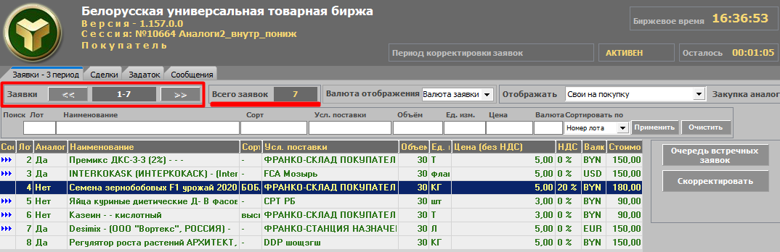

Рисунок 47 – Навигация по отображаемой информации

Общее количество заявок на вкладке «*Заявки*» отображается в поле «Всего заявок…» и зависит от установленного режима просмотра, все заявки или только собственные. Общее количество сделок отображается в поле «Всего сделок…», зависит от установленного режима просмотра, все сделки или только собственные.

Общее количество новых сообщений отображается в заголовке вкладки «*Сообщения*» в скобках, при этом вкладка окрашена в красный цвет.

Для навигации по отображаемой информации в пределах экрана на всех вкладках используются клавиши управления курсором.

### Просмотр и отправление сообщений во время торговой сессии

Для просмотра полученных трейдером сообщений и отправки сообщений Маклеру необходимо перейти на вкладку «*Сообщения*» (Рисунок 48).

В верхней части окна отображается таблица с адресатами и текстом полученных и отправленных сообщений.

Для отправки сообщения Маклеру необходимо набрать текст сообщения в нижней части окна вкладки и нажать на кнопку «**Отправить**». Сообщение не должно превышать 400 символов (*счетчик фактического количества набранных символов отображается внизу окна*).

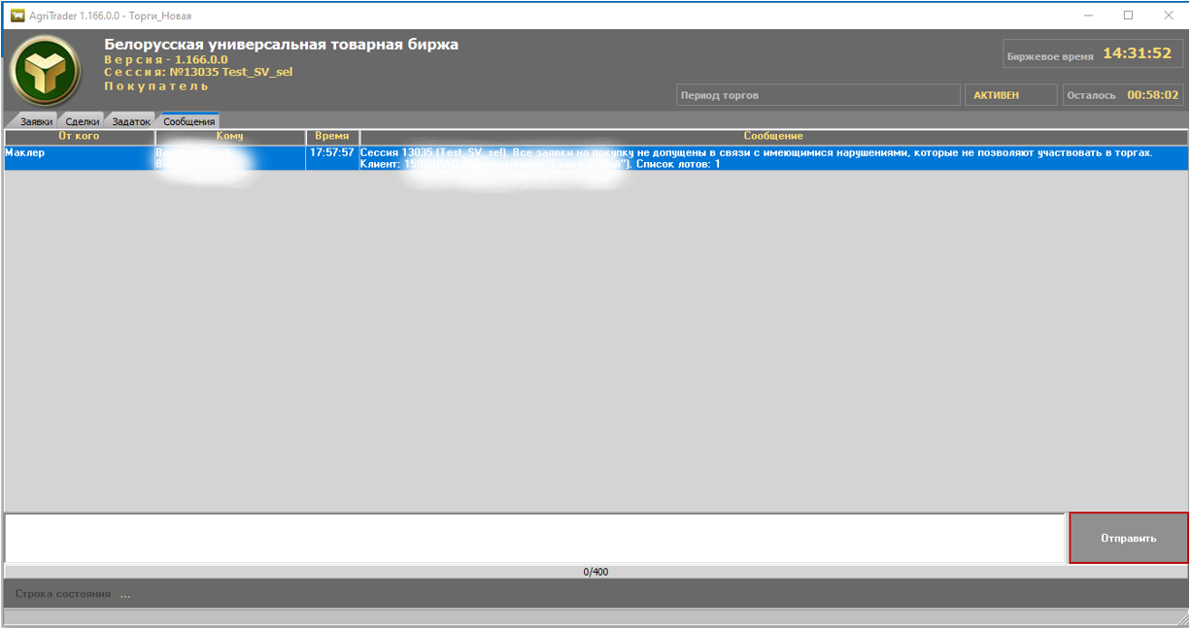

Рисунок 48 – Просмотр и отправление сообщений

### Отбор заявок по настраиваемым фильтрам.

Для отбора (поиска) заявок по номеру лота, наименованию товара, характеристикам товара (сорту), условиям поставки, количеству и единицам измерения количества, цене и валюте используется строка поиска в верхней части вкладки «*Заявки*» (Рисунок 47).

Для использования поиска требуется в одном или нескольких полях *(«Лот», «Наименование», «Сорт», «Усл. поставки», «Объем», «Цена», «Ед. изм.», «Валюта»*) задать набор символов, включенных в искомые значения, и нажать кнопку «**Применить**».

Отбор по полям «Лот», «Объем», «Цена» осуществляется по полному совпадению информации в заявке и в полях поиска.

Отбор по остальным полям осуществляется по частичному совпадению информации из полей поиска в заявке. При отборе информации состояние клавиатурного регистра (CAPS LOCK) не учитывается.

### Упорядочение (сортировка) заявок

Сортировку заявок в общей таблице можно выполнять с помощью параметров выпадающего списка «Сортировать по» (Рисунок 49). По умолчанию применена сортировка по номеру лота. Сортировка производится по характеристике, выбранной в списке, в порядке возрастания значения характеристики в соответствующей колонке таблицы заявок.

Сортировку по параметру «Объем» следует производить только после установки фильтра «Ед. изм.», т. е. заполнения поля фильтра нужной единицей измерения объема товара. Сортировку по параметру «Цена без НДС» – после установки значения в поле «Валюта», т. е. заполнения поля нужной валютой цены товара.

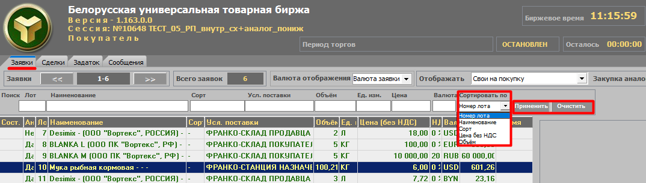

Рисунок 49 – Сортировка заявок

## Просмотр информации о задатке

Для просмотра информации по суммам задатка участника торгов и его клиентов необходимо перейти на вкладку «*Задаток*» (Рисунок 50).

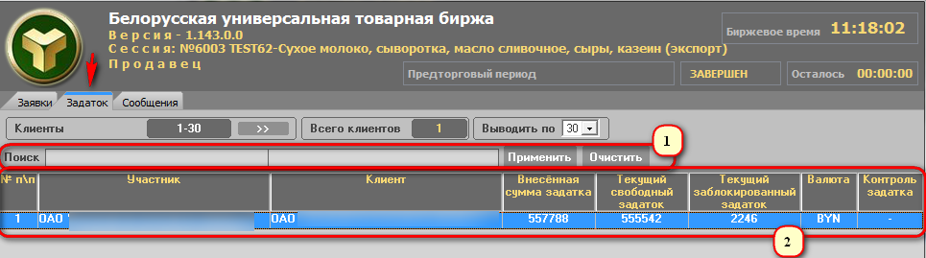

Рисунок 50 – Просмотр информации о задатке

На данной вкладке можно выделить следующие области:

* Область (1) предназначена для поиска информации о задатке по наименованию клиента участника. Кнопка «**Применить**» запускает поиск по заданным значениям, кнопка «**Очистить**» – очищает строку поиска.
* Область (2) представляет собой таблицу с колонками для отображения информации о различных суммах задатка, являющихся результатом процедуры учета и контроля сумм задатка для продавцов и покупателей в торгах (в соответствии с ЛПА Биржи). Для брокера в таблице отображается столько строк, сколько клиентов находится в текущий момент на задатке по обеспечению исполнения обязательств по сделкам, от лица которых размещены заявки на сессию.

В колонке «Контроль задатка» значение «+» означает, что осуществляется контроль сумм задатка в текущих торгах, а значение «-» указывает на отсутствие такого контроля.

## Просмотр адресных заявок

В период заключения адресных сделок[4] на вкладке «*Адресные заявки*» трейдеру доступен просмотр своих адресных заявок и заявок, в которых участник трейдера указан в качестве покупателя.

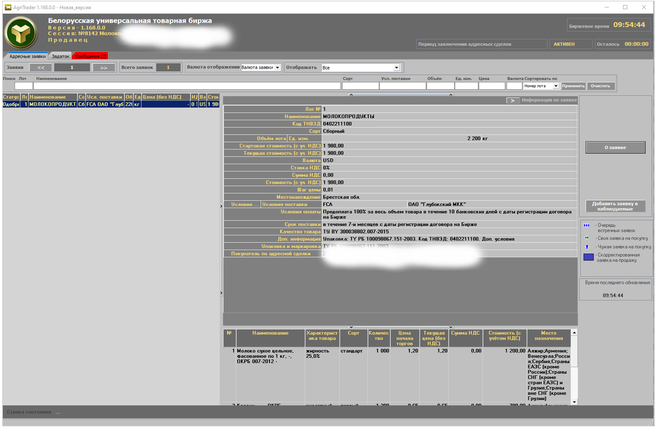

Рисунок 51 – Просмотр адресных заявок

Адресные заявки отображаются на данной вкладке сразу после переноса их маклером в торги.

Перечень полей в окне просмотра подробной информации по адресной заявке соответствует перечню полей в окне просмотра подробной информации по безадресной заявке, за исключением поля с информацией о покупателе.

Для посетителя информация отображается в формате «Посетитель / Структурное подразделение (если указано)», для брокера – «Брокер / Клиент брокера / Структурное подразделение клиента (если указано)».

# Завершение работы

Для завершения работы ПМ необходимо нажать кнопку «Х» в правом верхнем углу главного окна ПМ (*или сочетание клавиш* ***Alt+F4***).

На экране появится окно для завершения работы (Рисунок 52). Для выхода из ПМ нажмите «Да», для отмены выхода – «Нет».

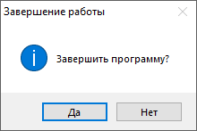

Рисунок 52 – Завершение работы

1. Во время периода заключения адресных сделок в главном окне ПМ отображаются вкладки «*Адресные заявки*», «*Задаток*» и «*Сообщения*».

   1
2. При выборе продавцом значения фильтра «Свои на продажу» отображаются заявки на покупку, по которым поданы заявки на продажу и/или встречные заявки от трейдера.
3. Для добавления заявки в наблюдаемые необходимо нажать кнопку «**Добавить заявку в наблюдаемые**», для удаления из наблюдаемых – нажать кнопку «**Удалить заявку из наблюдаемых**» (*кнопка отображается для добавленных в наблюдаемые заявок*).
4. Устанавливается для сессий по реализации сельхозпродукции на экспорт «С возможностью заключения адресных сделок».